第1章 制图的基本知识与技能

教学目标和要求
- 了解建筑工程制图国家标准的有关规定。
- 能进行简单的平面图形的绘制，并正确标注尺寸。
- 掌握三角板、圆规、图板、丁字尺的正确使用方法。

本章重点和难点
- 掌握图线画法、尺寸标注的有关规定。
- 学习平面图形的尺寸分类、线段分析方法。

1.1 制图的基本规定
国家计划委员会(现为国家发展与改革委员会)于1987年颁布了重新修订的国家标准《房屋建筑制图统一标准》(GBJ 1—86)，内容包括图幅、线型、字体、比例、符号、定位轴线、常用建筑图例、图样画法、尺寸标注等。为了做到建筑工程图样的统一，便于交流技术，满足设计、施工、管理等要求，必须遵守制图国家标准。

1.1.1 图纸幅面和标题栏

1. 图幅、图框
图纸幅面是指图纸长度与宽度组成的大小。绘制图样时，应采用表1-1所规定的基本幅面尺寸。基本幅面代号有A0、A1、A2、A3、A4等5种。

表1-1 图纸幅面尺寸(单位：mm)
幅面代号 | A0 | A1 | A2 | A3 | A4
B×L | 841×1189 | 594×841 | 420×594 | 297×420 | 210×297
a | 25
c | 10 |  |  | 5
e | 20 |  | 10
幅面代号的几何含义实际上就是对A0幅面的对开次数。例如，A1中的“1”，表示将A0幅面图纸对折长边裁切1次所得的幅面；A4中的“4”，表示将A0幅画图纸对折长边裁切4次所得的幅面。
必要时允许加长幅面，但加长量必须符合《技术制图图纸幅面及格式》(GB/T 14689—2008)中的规定，即按基本幅面的短边成整倍数增加。
图样中的图框由内、外两框组成，外框用细实线绘制，大小为幅面尺寸，内框用粗实线绘制，内外框周边的间距尺寸与格式有关。图框格式分为留有装订边和不留装订边两种，如图1-1和图1-2所示。两种格式图框周边尺寸a、c、e如表1-1所示。但应注意，同一产品的图样只能采用一种格式。图样绘制完毕后应沿外框线裁边。
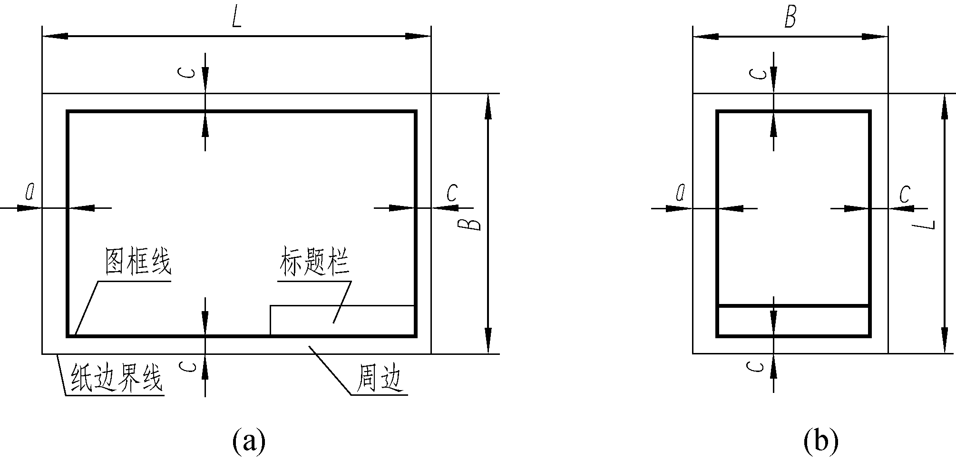

图1-1 需要装订图样的图框格式
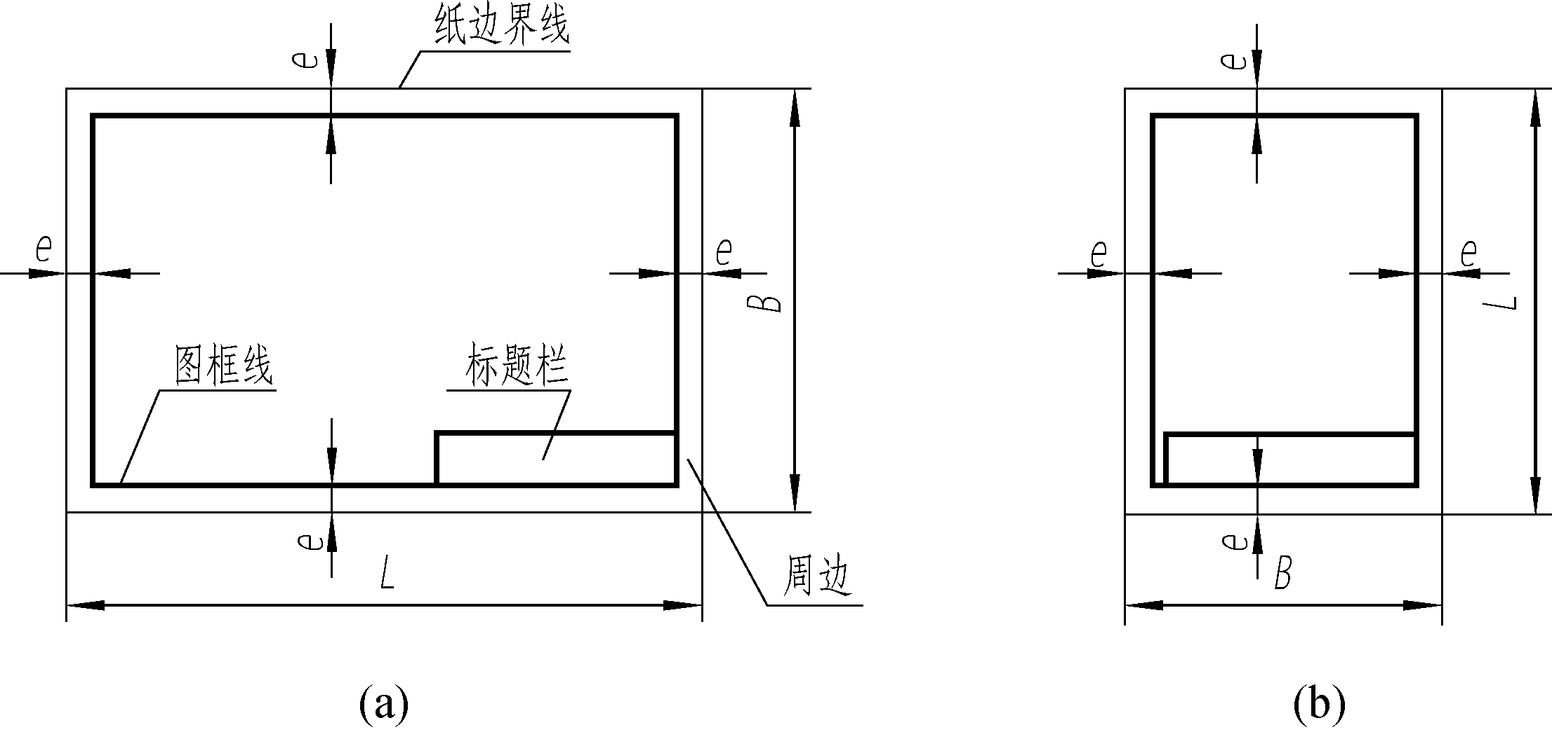

图1-2 不需要装订图样的图框格式

2. 标题栏
每张技术图样中均应画出标题栏。标题栏的格式和尺寸按《技术制图标题栏》(GB/T 10609.1—2008)的规定。本教材将标题栏作了简化，如图1-3所示，建议在作业中采用。
标题栏一般应位于图纸的右下角，如图1-1和图1-2所示。当标题栏的长边置于水平方向并与图纸的长边平行时，则构成X型图纸，如图1-1(a)和图1-2(a)所示。当标题栏的长边与图纸的长边垂直时，则构成Y型图纸，如图1-1(b)和图1-2(b)所示。在此情况下，看图的方向与看标题栏的方向一致，即标题栏中的文字方向为看图方向。
此外，标题栏的线型、字体(签字除外)和年、月、日的填写格式均应符合相应国家标准的规定。
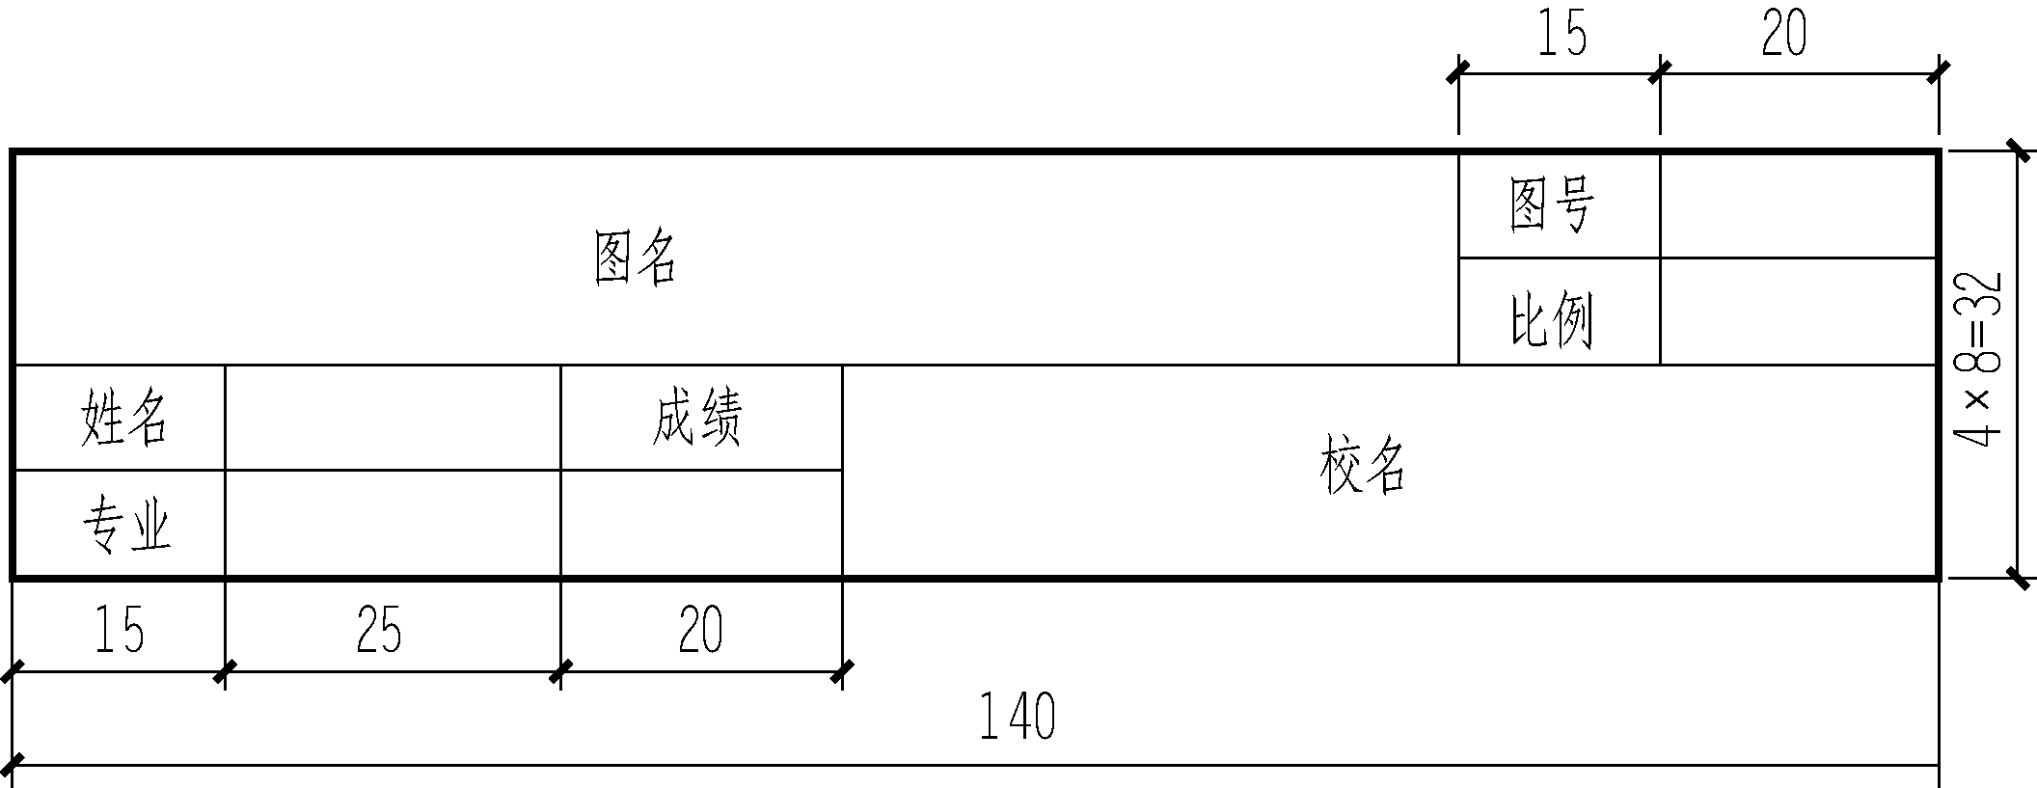

图1-3 制图作业标题栏

1.1.2 图线
画在图纸上的各种形式的线条统称为图线。国家标准《技术制图图线》(GB/T 17450—1998)规定的基本线型共有15种形式，国家标准《机械制图图样画法图线》(GB/T 4457.4—2002)规定了在机械图样中常用的8种基本线型，见表1-2。在机械图样中，图线分为粗、细两种线宽，它们之间的比值为2∶1，图线宽度d可从系数0.13、0.18、0.25、0.35、0.5、0.7、1、1.4、2.0(单位均为mm)中选取。画图时优先采用0.5mm、0.7mm两种线宽。
绘制图样时，应注意以下几点。
(1) 同一图样中，同类图线的宽度应基本一致。虚线、点划线及双点划线的线段长短间隔应各自大致相等。
(2) 两条平行线之间的距离应不小于粗实线的2倍宽度，其最小距离不得小于0.7mm。
(3) 虚线及点划线与其他图线相交时，都应以线段相交，不应在空隙或短划线处相交；当虚线是粗实线的延长线时，粗实线应画到分界点，而虚线应留有空隙；当虚线圆弧和虚线直线相切时，虚线圆弧的线段应画到切点，而虚线直线需留有空隙。
(4) 绘制圆的对称中心线(细点划线)时，圆心应为线段的交点。点划线和双点划线的首末两端应是线段而不是短画，同时其两端应超出图形的轮廓线3～5mm。在较小的图形上绘制点划线或双点划线有困难时，可用细实线代替。

表1-2 图线的名称、形式、宽度及其用途
图线名称 | 图线形式 | 图线宽度 | 图线应用举例
粗实线 | 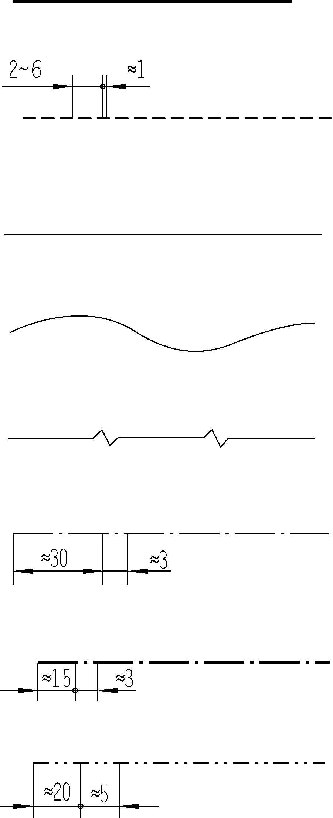 | b | 可见轮廓线；可见过渡线
虚线 |  | b/3 | 不可见轮廓线；不可见过渡线
细实线 |  | b/3 | 尺寸线、尺寸界线、剖面线、重合断面的轮廓线及指引线等
波浪线 |  | b/3 | 断裂处的边界线等
双折线 |  | b/3 | 断裂处的边界线
续表
图线名称 | 图线形式 | 图线宽度 | 图线应用举例
细点划线 |  | b/3 | 轴线、对称中心线等
粗点划线 |  | b | 有特殊要求的线或表面的表示线
双点划线 |  | b/3 | 极限位置的轮廓线、相邻辅助零件的轮廓线等

1.1.3 字体
图样上除了表达构件形状的图形外，还要用文字和数字说明构件的大小、技术要求和其他内容。在图样中书写字体必须做到字体工整、笔画清楚、间隔均匀、排列整齐。
在国家标准《技术制图 字体》(GB/T 14691—1993)中有如下规定。

1. 字高
字体的高度(用h表示)必须符合规范，其高度系列为1.8、2.5、3.5、5、7、10、14、20(单位为mm)。字体的高度代表字体的号数。如需要书写更大的字，其字体高度应按的比率递增。

2. 汉字
汉字应写成长仿宋体字，并采用中华人民共和国国务院正式公布推行的《汉字简化方案》中规定的简体字。汉字的高度应不小于3.5mm，其宽度一般为0.7h。汉字示例如图1-4所示。

3. 字母和数字
字母和数字分A型和B型。A型字体的笔画宽度(d)为字高(h)的1/14，B型字体的笔画宽度为字高的1/10。在同一张图样上，只允许选用一种字型的字体。
字母和数字可写成斜体或正体，如图1-5所示。斜体字字头向右倾斜，与水平基准线成75°角。
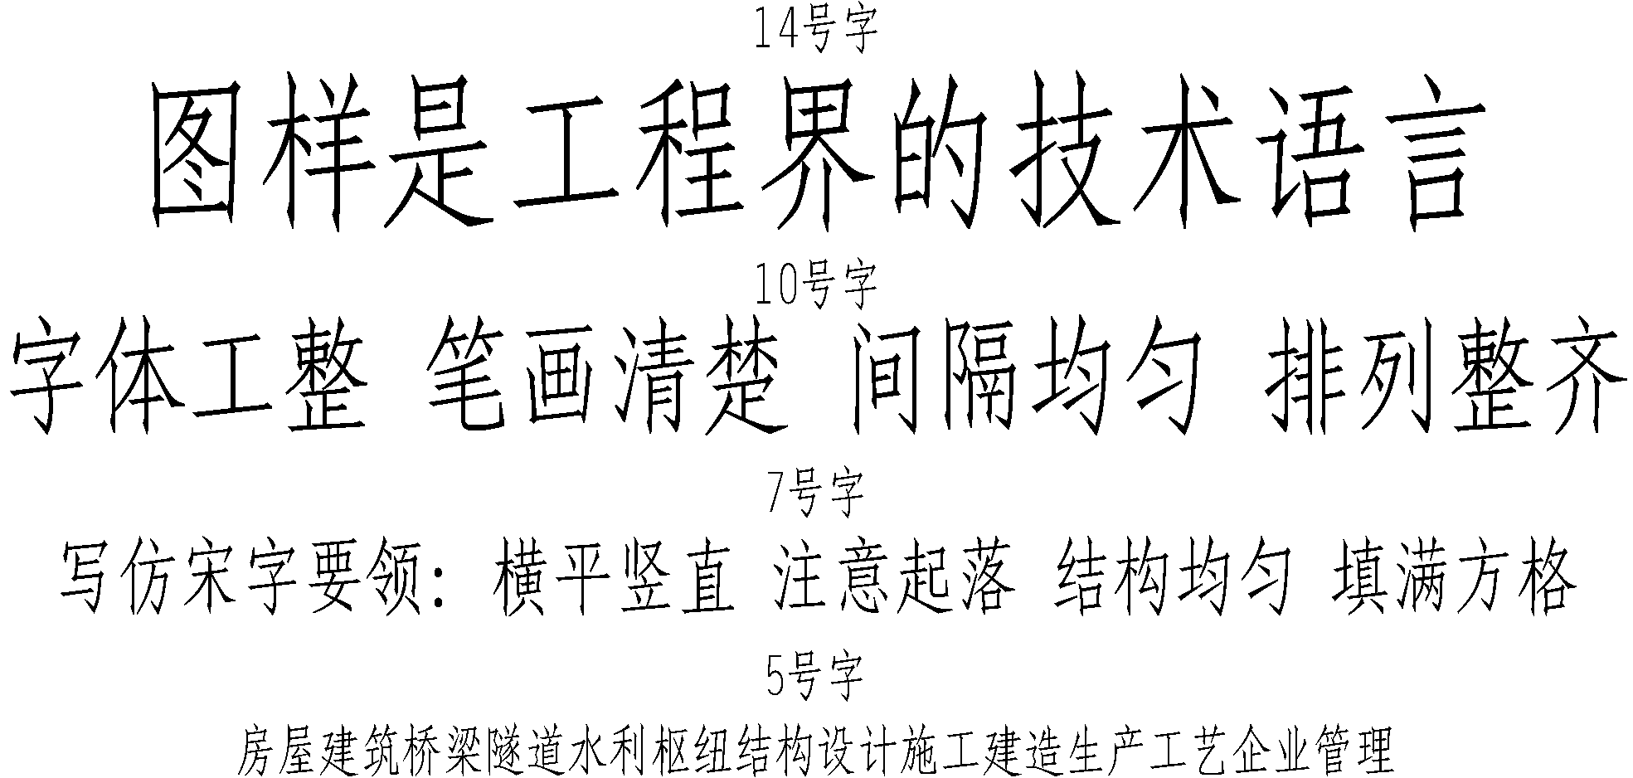

图1-4 汉字示例
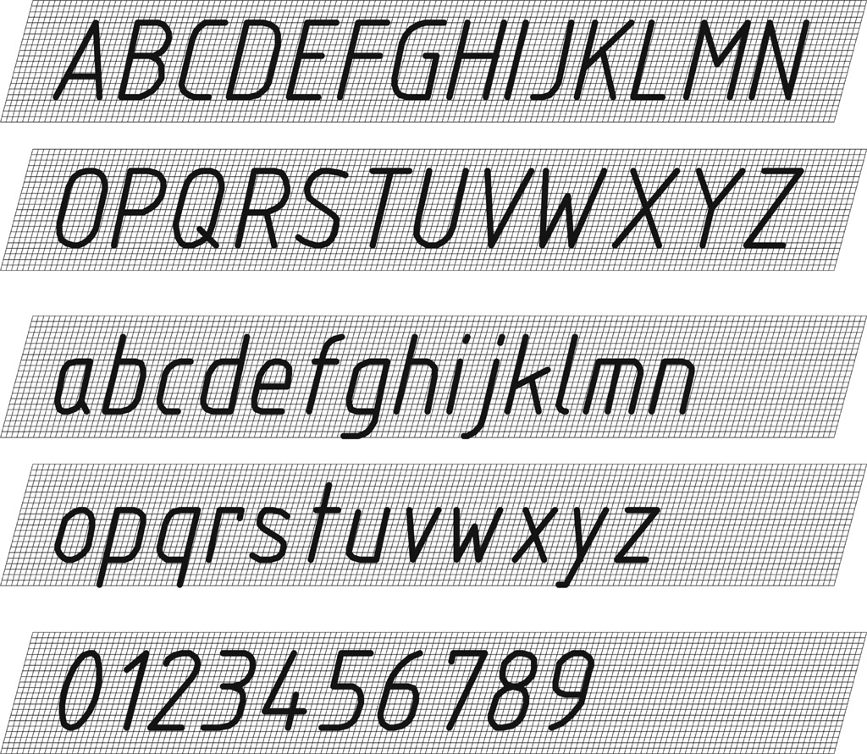

图1-5 斜体的字母与数字示例

1.1.4 比例
图样的比例是指图中图形与其实物相应要素的线性尺寸之比。简单地说，图样上所画图形与其实物相应要素的线性尺寸之比称为比例。比值为1的比例，即1∶1，称为原值比例；比值大于1的比例，如2∶1等，称为放大比例；比值小于1的比例，如1∶2等，称为缩小比例。
一般情况下，比例应标注在标题栏中的比例一栏内，一个图样应选用一种比例。根据专业制图的需要，同一图样可选用两种比例，即某个视图或某一部分可采用不同的比例(如局部放大图)，但必须另行标注。
绘制图样时，应尽可能按机件的实际大小画出，以方便看图，如果机件太大或太小，则可用表1-3所规定的第一系列中选取适当的比例，必要时也允许选取表1-4中第二系列的比例。

表1-3 第一系列比例
种 类 | 比 例
原值比例 | 1∶1
放大比例 | 2∶1，5∶1，1×10^{n}∶1，2×10^{n}∶1，5×10^{n}∶1
缩小比例 | 1∶2，1∶5，1∶1×10^{n}，1∶2×10^{n}，1∶5×10^{n}

表1-4 第二系列比例
种 类 | 比 例
放大比例 | 2.5∶1，4∶1，2.5×10^{n}∶1，4×10^{n}∶1
缩小比例 | 1∶1.5，1∶2.5，1∶3，1∶4，1∶6，1∶1.5×10^{n}，1∶2.5×10^{n}，1∶3×10^{n}，1∶4×10^{n}，1∶6×10^{n}

绘制同一机件的各个视图时应尽量采用相同的比例，当某个视图需要采用不同比例时，必须另行标注。
比例一般应标注在标题栏中的比例栏内。必要时，可在视图名称的下方或右侧标注比例。

1.1.5 尺寸标注
图形只能表达构件的形状，而构件的大小则由标注的尺寸确定。国标中对尺寸标注的基本方法作了一系列规定，必须严格遵守。

1. 标注尺寸的基本原则
(1) 构件的真实大小应以图样上所注的尺寸数值为依据，与图形的大小及绘图的准确度无关。
(2) 图样中的尺寸，以毫米(mm)为单位时不需标注计量单位的代号或名称，如采用其他单位，则必须注明。
(3) 图样中所注尺寸是该图样所示构件最后完工时的尺寸，否则应另加说明。
(4) 构件的每一尺寸，一般只标注一次，并应标注在反映该结构最清晰的图形上。

2. 尺寸的组成
一个完整的尺寸应由尺寸界线、尺寸线、尺寸线终端和尺寸数字4个要素组成，如图1-6所示。
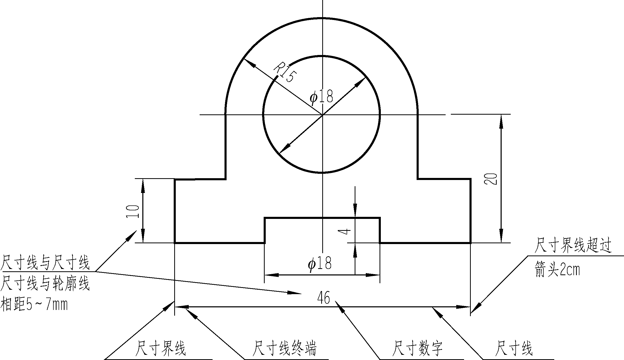

图1-6 尺寸的组成
1) 尺寸界线
尺寸界线用细实线绘制，并应由图形的轮廓线、轴线或对称中心线处引出。也可利用轮廓线、轴线或对称中心线作尺寸界线。尺寸界线一般应与尺寸线垂直，并超出尺寸线终端2mm左右。
2) 尺寸线
尺寸线用细实线绘制。尺寸线必须单独画出，不能与图线重合或在其延长线上。
尺寸线终端有两种形式，如图1-7所示，箭头适用于各种类型的图样，箭头尖端与尺寸界线接触，不得超出也不得离开。
斜线用细实线绘制，图中h为字体高度。当尺寸线终端采用斜线形式时，尺寸线与尺寸界线必须相互垂直，并且同一图样中只能采用一种尺寸线终端形式。
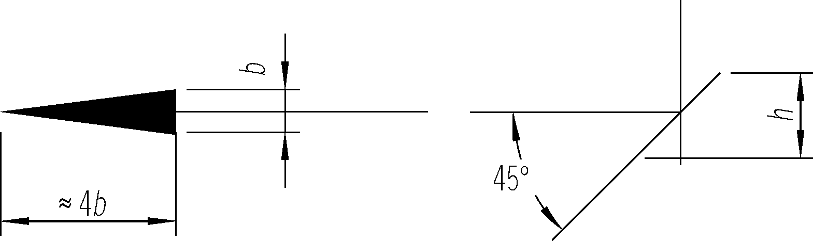

图1-7 尺寸线的终端形式
3) 尺寸数字
线性尺寸的数字一般应注写在尺寸线的上方，也允许注写在尺寸线的中断处，同一图样内大小一致，空间不足可引出标注。尺寸数字不可被任何图线所通过，否则必须把图线断开，见图1-6中的尺寸R15和φ18。国标还规定了一些注写在尺寸数字周围的标注尺寸的符号，用以区分不同类型的尺寸：φ表示直径；R表示半径；S表示球面；表示板状零件厚度；□表示正方形；(或)表示锥度；(或)表示斜度；±表示正负偏差；×表示参数分隔符，如M10×1等；-表示连字符，如4-φ10、M10×1-6H等。

3. 尺寸注法
线性尺寸、圆弧、角度等的注法见表1-5。

表1-5 线性尺寸、圆弧、角度的注法
标注内容 |  | 示 例 | 说 明
线性尺寸 |  | 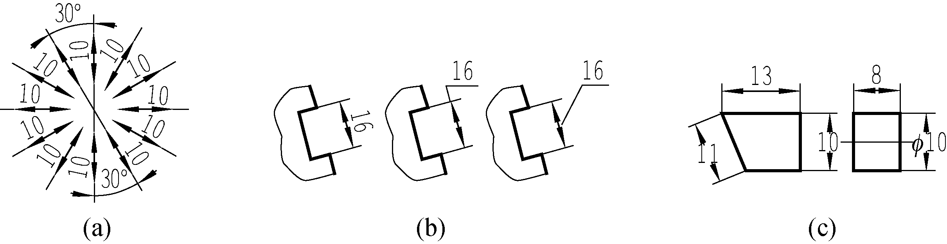 | 尺寸线必须与所标注的线段平行，大尺寸要注在小尺寸外面，尺寸数字应按图(a)所示的方向注写，图示30°范围内，应按图(b)形式标注。在不致引起误解时，对于非水平方向的尺寸，其数字可水平注写在尺寸线的中断处，见图(c)
圆弧 | 直径尺寸 | 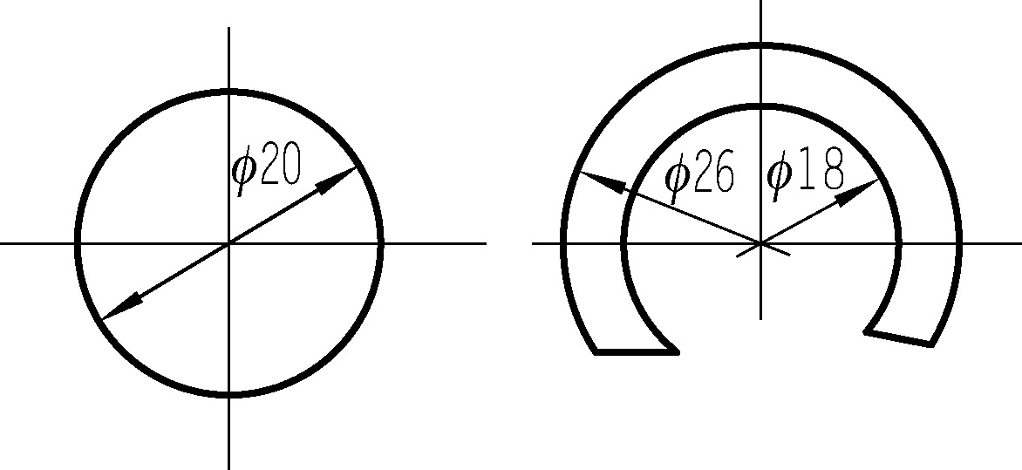 | 标注圆或大于半圆的圆弧时，尺寸线通过圆心，以圆周为尺寸界线，尺寸数字前加注直径符号φ
圆弧 | 半径尺寸 | 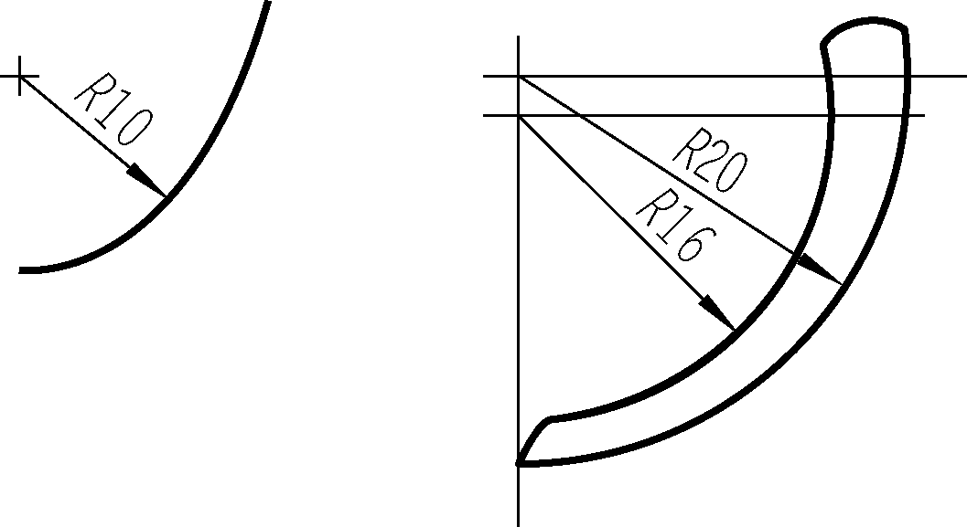 | 标注小于或等于半圆的圆弧时，尺寸线自圆心引向圆弧，只画一个箭头，尺寸数字前加注半径符号R
续表
标注内容 | 示 例 | 说 明
大圆弧 | 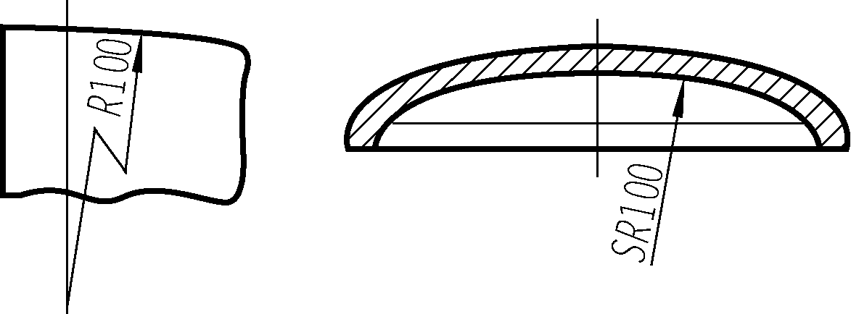 | 当圆弧的半径过大或在图纸范围内无法标注其圆心位置时，可采用折线形式，若圆心位置不需注明，则尺寸线可只画靠近箭头的一段
小尺寸 | 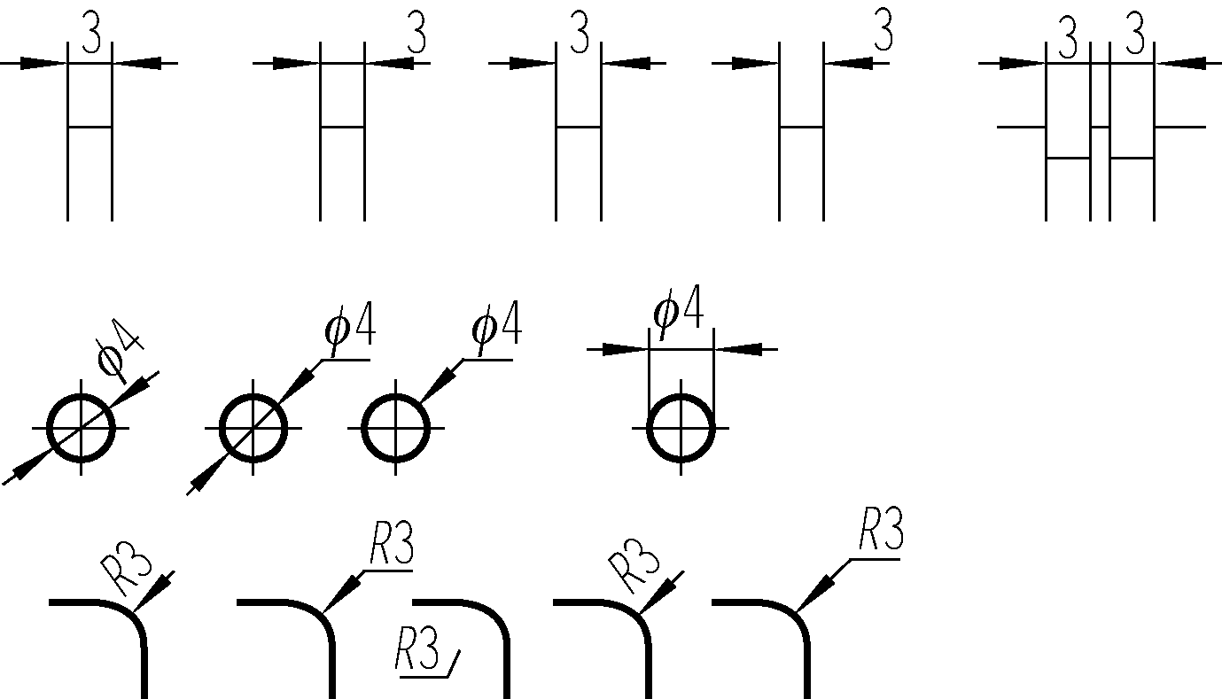 | 对于小尺寸在没有足够的位置画箭头或注写数字时，箭头可画在外面，或用小圆点代替两个箭头；尺寸数字也可采用旁注或引出标注
球面 | 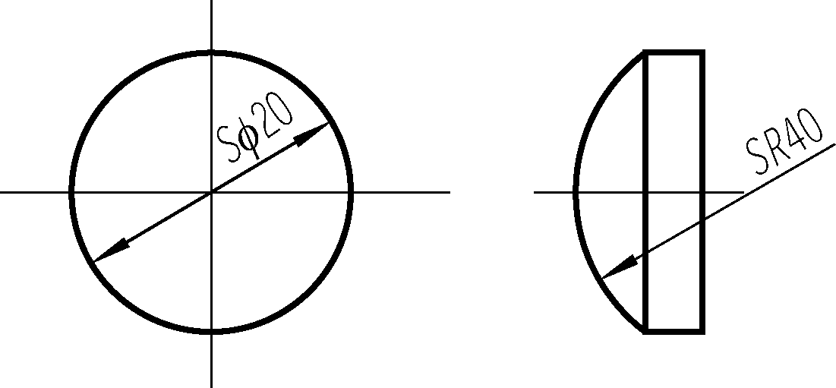 | 标注球面的直径或半径时，应在尺寸数字前分别加注符号Sφ或SR
角度 | 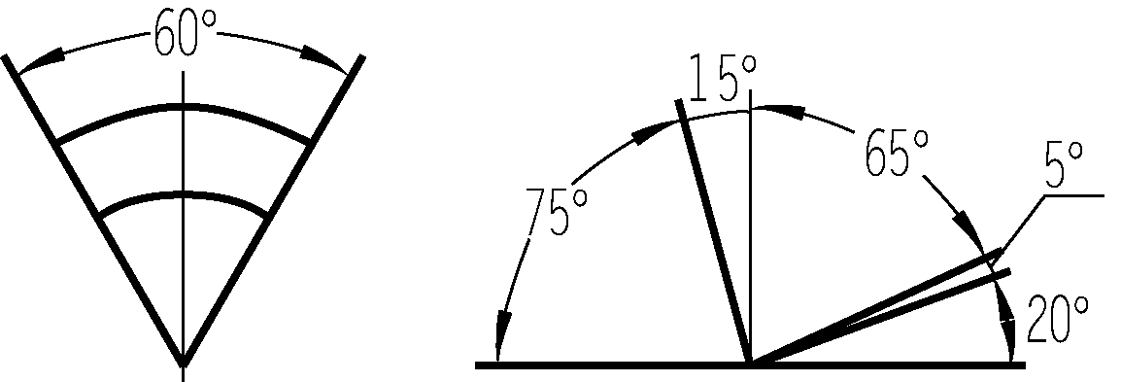 | 尺寸界线应沿径向引出，尺寸线画成圆弧，圆心是角的顶点。尺寸数字一律水平书写，一般注写在尺寸线的中断处，必要时也可按右图的形式标注
弦长和弧长 | 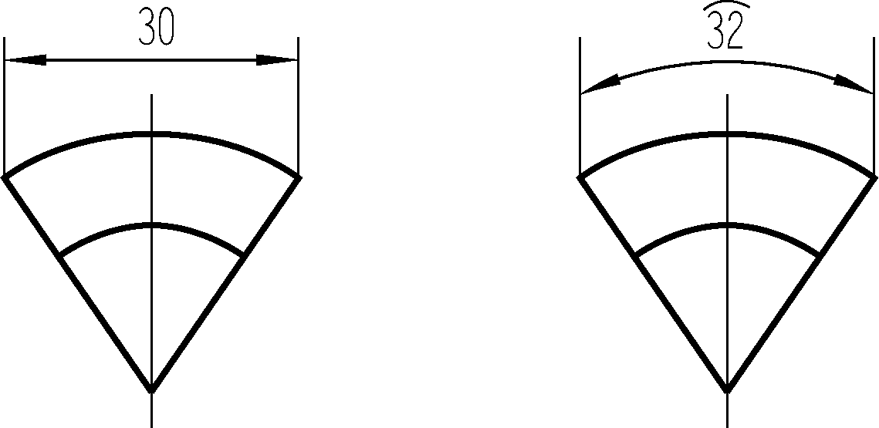 | 标注弦长和弧长时，尺寸界线应平行于弦的垂直平分线。弧长的尺寸线为同心弧，并应在尺寸数字上方加注符号“⌒”
只画一半或大于一半时的对称构件 | 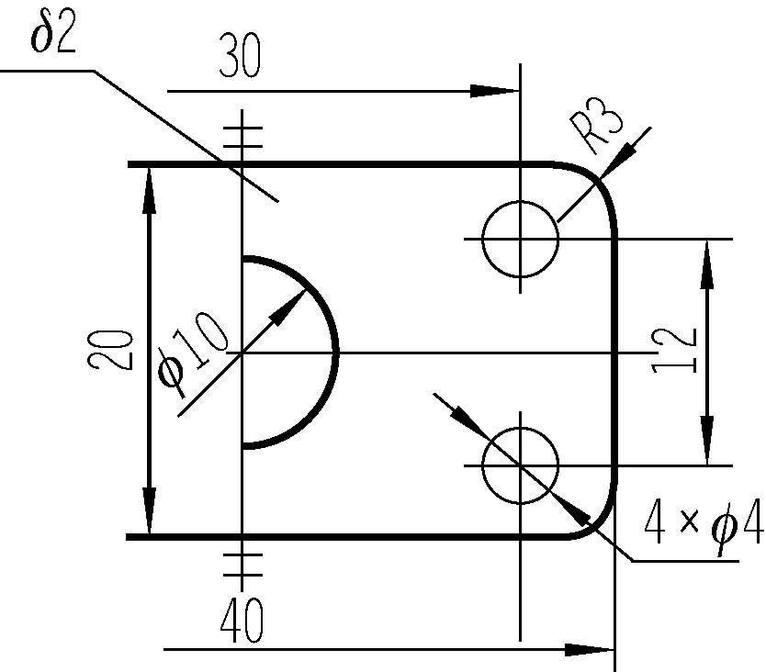 | 尺寸线应略超过对称中心线或断裂处的边界线，仅在尺寸线的一端画出箭头
板状构件 |  | 标注板状零件的尺寸时，在厚度的尺寸数字前加注符号
续表
标注内容 | 示 例 | 说 明
光滑过渡处的尺寸 | 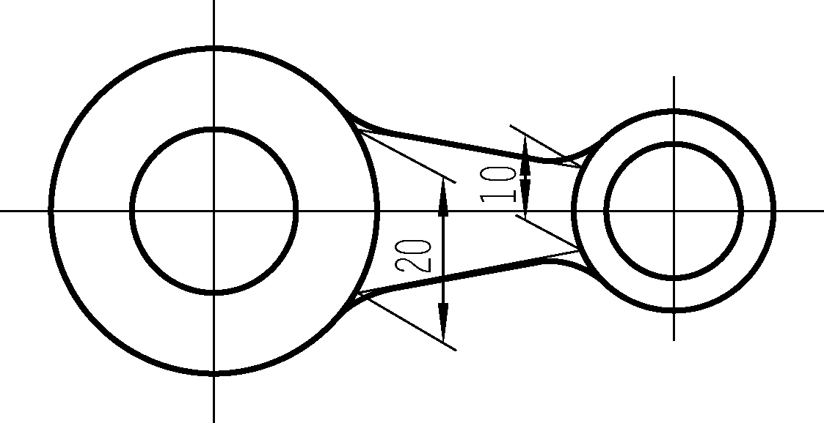 | 在光滑过渡处，必须用细实线将轮廓线延长，并从它们的交点引出尺寸界线
允许尺寸界线倾斜 |  | 尺寸界线一般应与尺寸线垂直，必要时允许倾斜
正方形结构 | 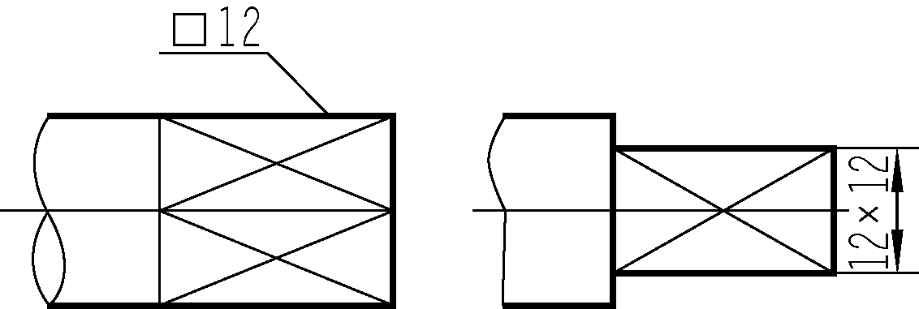 | 标注机件的剖面为正方形结构的尺寸时，可在边长尺寸数字前加注符号“□”，或用“12×12”代替“□12”。图中相交的两条细实线是平面符号(当图形不能充分表达平面时，可用这个符号表达平面)

1.2 绘图工具及仪器
常用的绘图工具有图板、丁字尺、三角板和绘图仪器等。正确、熟练地使用绘图工具和仪器，既能保证绘图质量，又能提高绘图速度。为此将手工绘图工具及其使用方法介绍如下。

1.2.1 图板、丁字尺、三角板

1. 图板
图板用于铺放和固定图纸，要求板面平滑光洁。图板的左边是工作边，称为导边，需要保持其平直光滑。使用时，要防止图板受潮、受热。图纸要铺放在图板的左下部，用胶带纸固定住四角，并使图纸下方至少留有一个丁字尺宽度的空间，如图1-8所示。
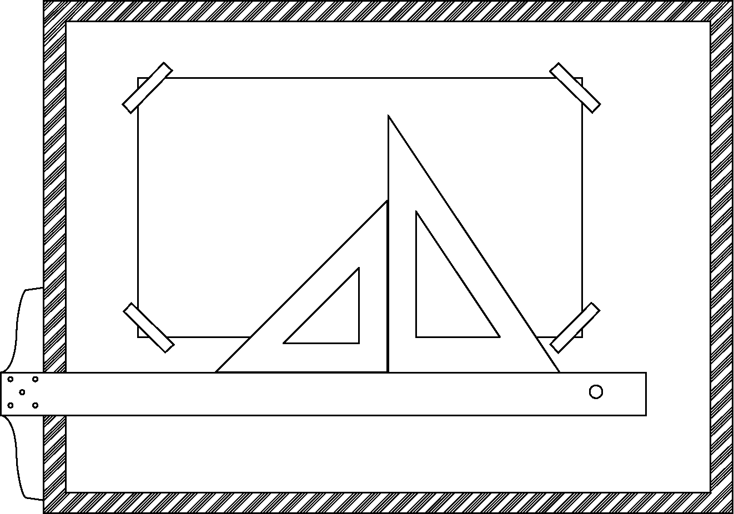

图1-8 图纸与图板

2. 丁字尺、三角板
丁字尺由尺头和尺身两部分组成。它主要用来绘制水平线，其头部必须紧靠绘图板左边，然后用丁字尺的上边画线。移动丁字尺时，用左手推动丁字尺头沿图板上下移动，把丁字尺调整到准确的位置，然后压住丁字尺进行画线。水平线是从左到右画，铅笔前后方向应与纸面垂直，而在画线前进方向倾斜约30°。
每副三角板有两块：一块的两个锐角均为45°；另一块的两个锐角为30°和60°。要注意保持板面及各边的平直。两块三角板配合使用，可画出已知直线的平行线和垂直线。
三角板和丁字尺配合使用画出的垂直线，可画出30°、60°、45°、15°、75°等各种角度斜线，如图1-9所示。
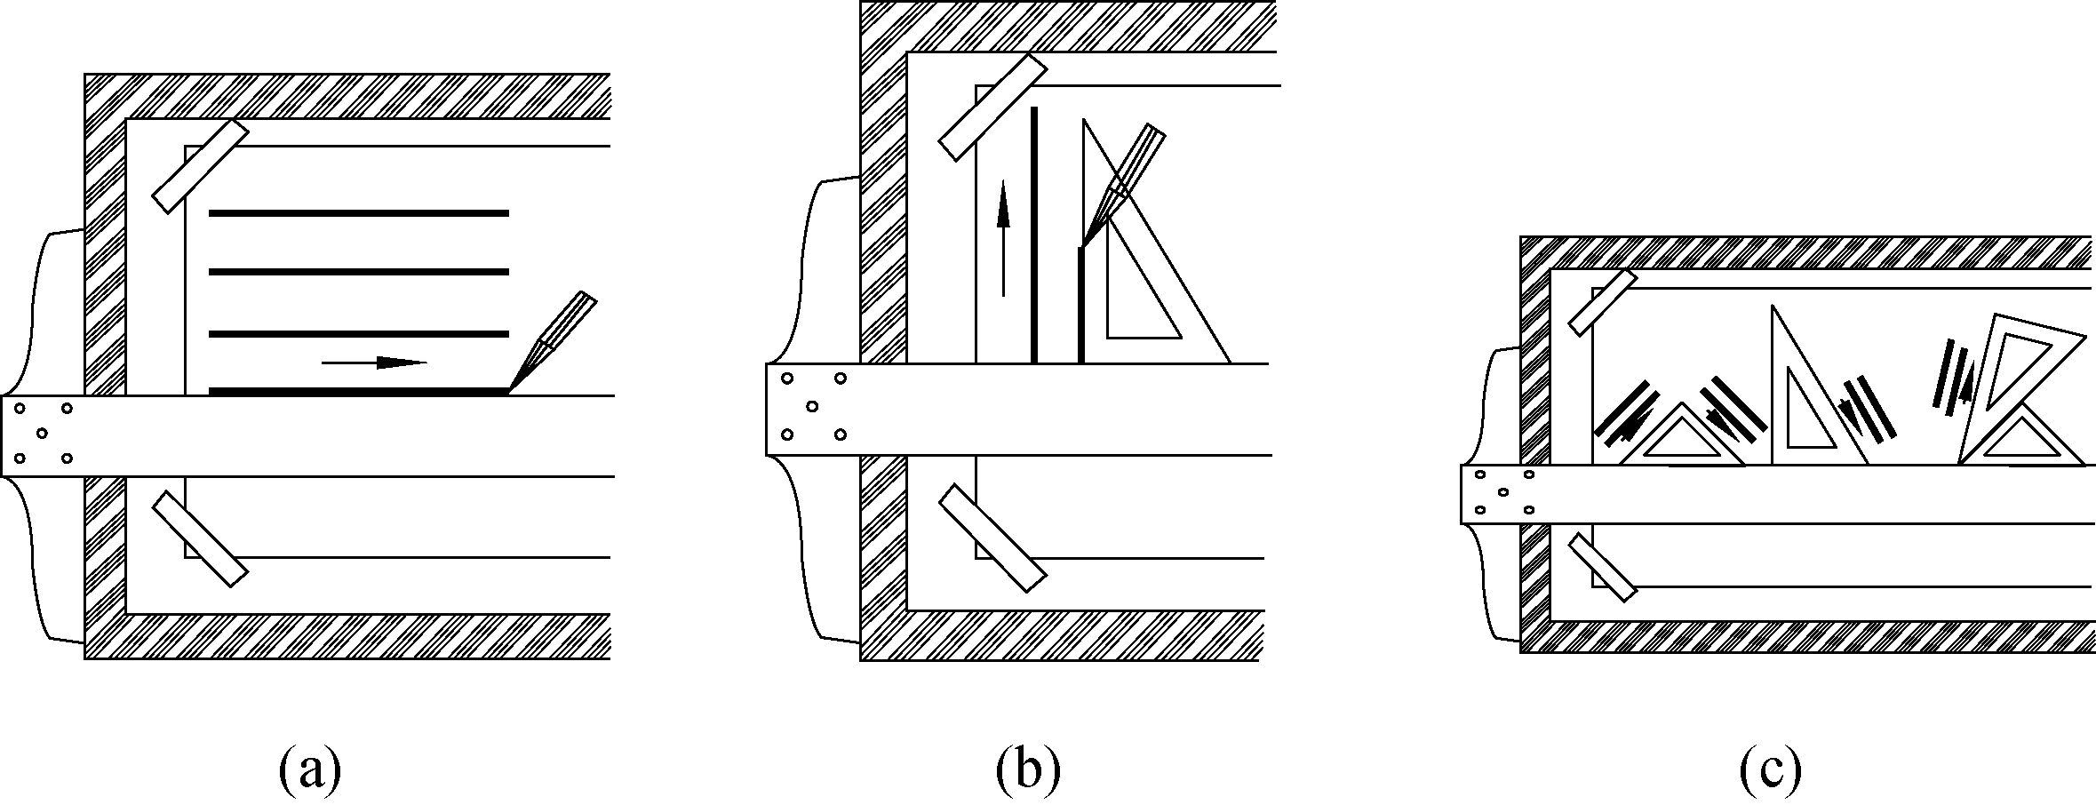
(a) 画水平线 (b) 画垂直线 (c) 画各种角度的平行线或垂直线

图1-9 丁字尺和三角板的使用方法

应注意：尺头不能紧靠图板的其他边缘滑动而画线；丁字尺不用时应悬挂起来(尺身末端有小圆孔)，以免尺身变形。

1.2.2 圆规和分规

1. 圆规
圆规是画圆和圆弧的工具。在画图时，应使用钢针具有台阶的一端，并将其固定在圆心上，这样可不使圆心扩大，还应使铅芯尖与针尖大致等长。一般情况下，画圆或圆弧时应使圆规按顺时针方向转动，并稍向前方倾斜。在画较大圆或圆弧时，应使圆规的两条腿都垂直于纸面；在画大圆时，要接上延伸杆，如图1-10所示。

2. 分规
分规主要用来量取线段长度或等分已知线段。分规的两个针尖应调整平齐。从比例尺上量取长度时，针尖不要正对尺面，应使针尖与尺面保持倾斜。用分规等分线段时，通常要用试分法。分规的用法如图1-11所示。
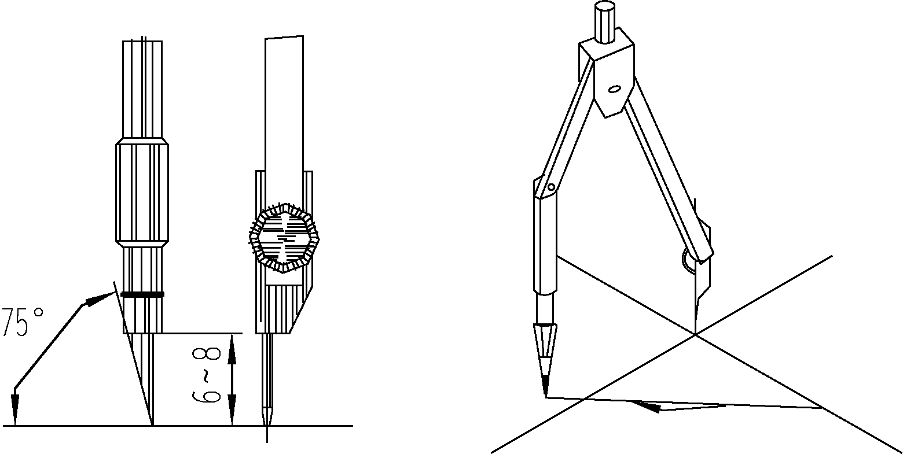 | 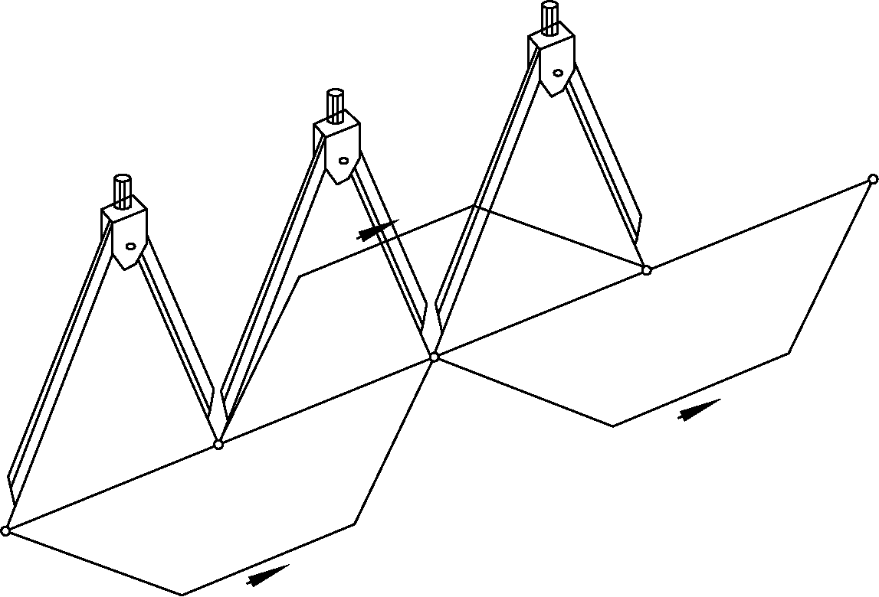
图1-10 圆规的用法 | 图1-11 分规的用法

1.2.3 铅笔
铅笔铅芯的黑度与硬度用B、H符号表示，B前数字越大表示铅芯越黑，H前数字越大表示铅芯越硬。绘图时，一般采用H、2H的铅笔画细实线、虚线、细点划线，用HB的铅笔写字、标注尺寸，用HB、B的铅笔加深粗实线。铅笔应从没有标号的一端开始削磨使用，以便保留铅芯的硬度符号，如图1-12所示。
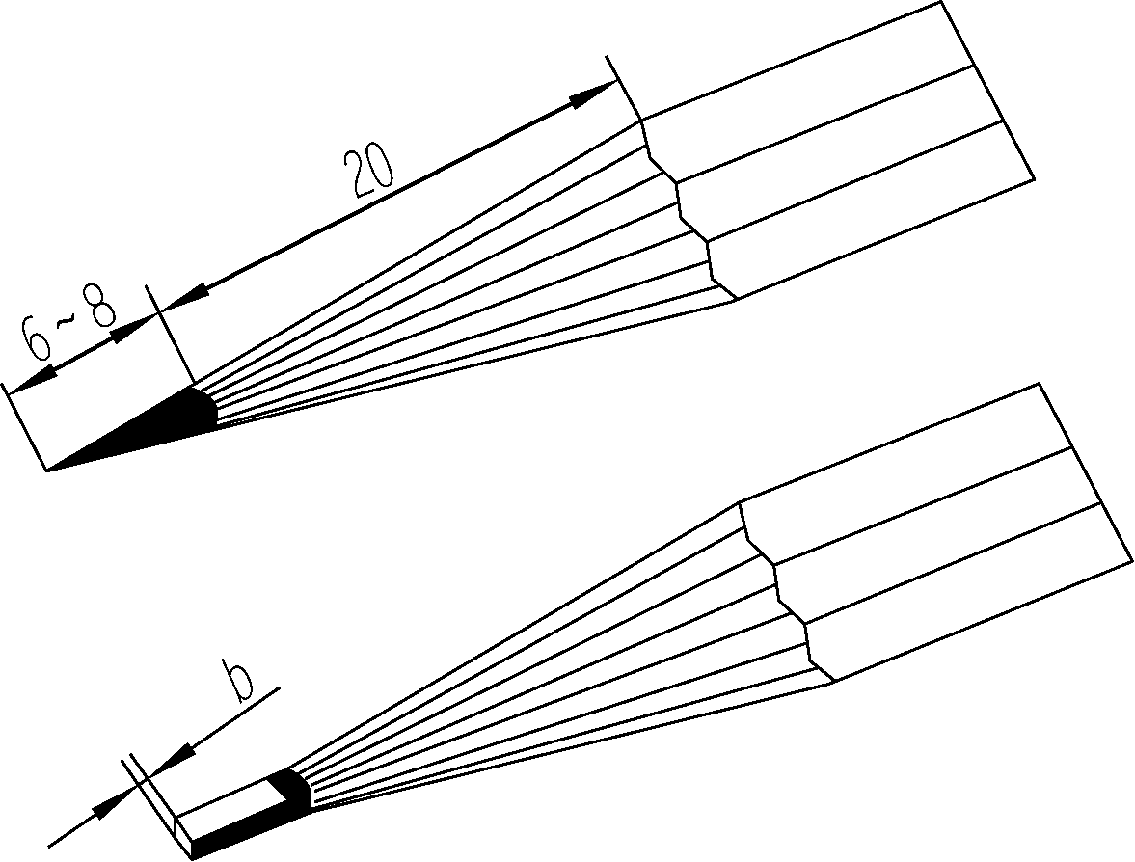

图1-12 铅芯的形状

1.3 几 何 作 图
任何建筑物或构筑物的轮廓或细部形态，一般都是由直线、圆弧和非圆曲线组成的几何图形。因此，为了正确绘制工程图样，必须要掌握正确的几何作图方法。下面介绍一些基本的画法。

1.3.1 等分线段
如图1-13所示，将已知线段AB分成五等分。
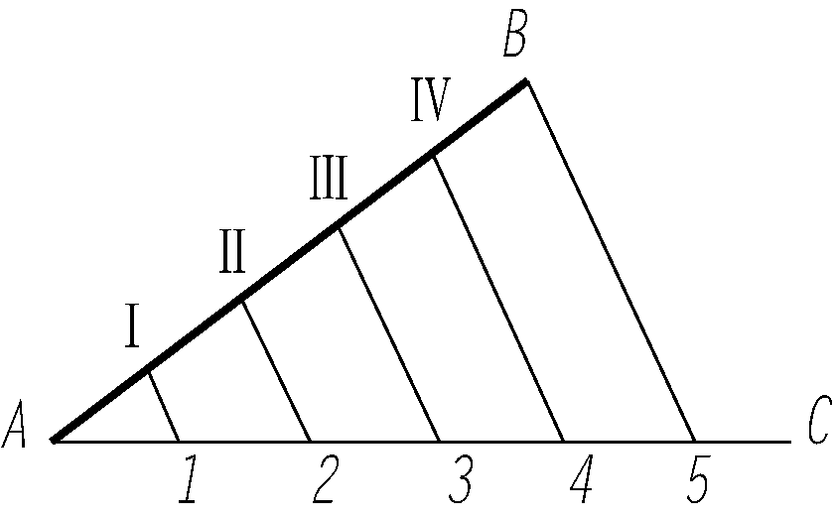

图1-13 等分线段
作图步骤如下。
(1) 过点A任意作一条直线段AC，从点A起在线段AC上截取(任取)A1=12=23=34=45，得等分点1、2、3、4、5。
(2) 连接5B，并从1、2、3、4各等分点作直线5B的平行线，这些平行线与AB直线的交点Ⅰ、Ⅱ、Ⅲ、Ⅳ即为所求的等分点。

1.3.2 等分两平行线间的距离
如图1-14所示，将两平行线AB与CD之间的距离分成四等分。
作图步骤如下。
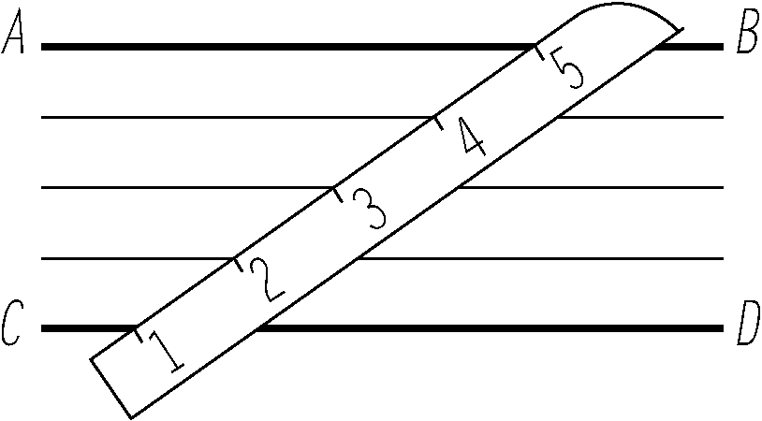

图1-14 等分平行线间距离
(1) 将直尺放在直线AB与CD之间调整，使直线的刻度1与5恰好位于直线AB与CD的位置上。
(2) 过直尺的刻度点2、3、4分别作直线AB(或CD)的平行线即可完成等分。

1.3.3 作圆的切线

1. 自圆外一点作圆的切线
如图1-15所示，过圆外一点A，向圆O作切线。
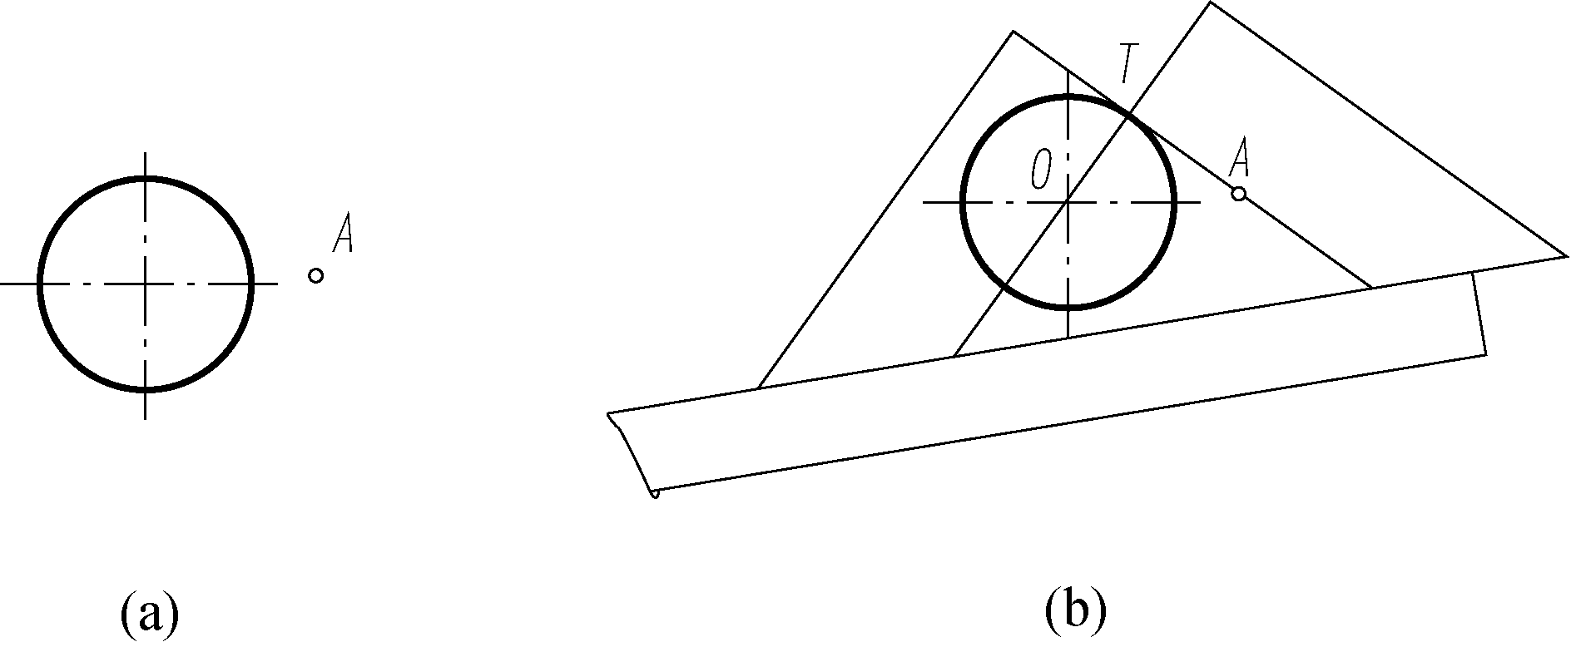
(a) 已知 (b) 作图

图1-15 作圆的切线

作图方法如下。
使三角板的一个直角边过A点并与圆O相切，用丁字尺(或另一块三角板)将三角板的斜边靠紧，然后移动三角板，使其另一直角边通过圆心O并与圆周相交于切点T，连接AT即为所求切线。

2. 作两圆的外公切线
如图1-16所示，作圆O₁和圆O₂的外公切线。
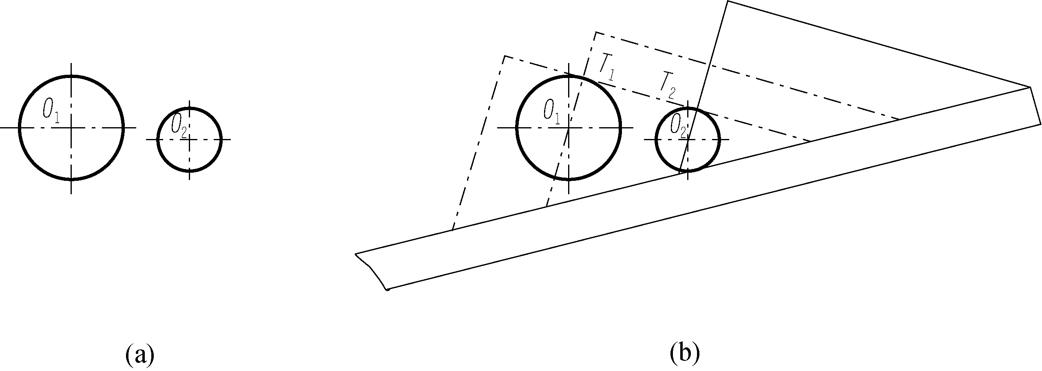
(a) 已知 (b) 作图

图1-16 作两圆的外公切线
作图方法如下。
使三角板的一个直角边与两圆外切，用丁字尺(或另一块三角板)将三角板的斜边靠紧，然后移动三角板，使其另一直角边先后通过两圆心和，并在两圆周上分别找到两切点和，连接即为所求公切线。
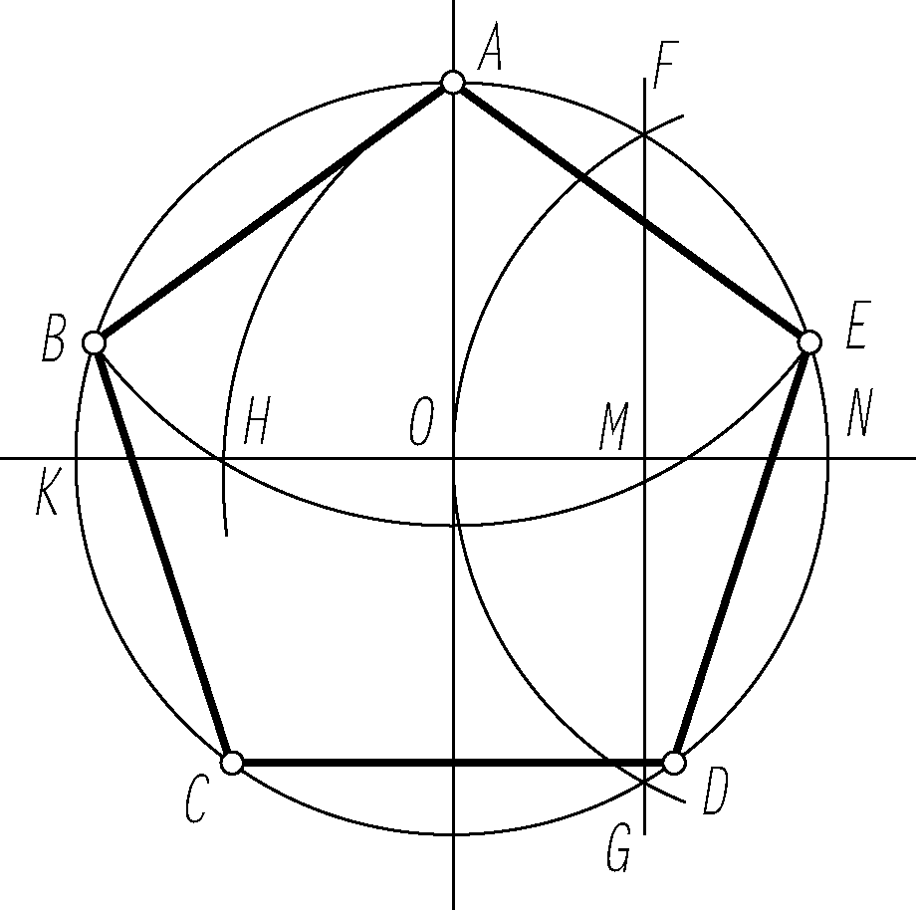

图1-17 已知外接圆直径画正五边形

1.3.4 正五边形的画法
已知外接圆直径绘制正五边形的方法。
如图1-17所示，作水平半径ON的中点M，以M为圆心、MA为半径作圆弧交OK于H点，AH即为圆内接正五边形的边长。以AH长度为半径，截取点B、C、D、E，连接各等分点即得圆内接正五边形。

1.3.5 圆弧连接
圆弧与圆弧的光滑连接，关键在于正确找出连接圆弧的圆心以及切点的位置。由初等几何知识可知：当两圆弧以内切方式相连接时，连接弧的圆心要用R-R₀来确定；当两圆弧以外切方式相连接时，连接弧的圆心要用来确定。用仪器绘图时，各种圆弧连接的画法如图1-18所示。
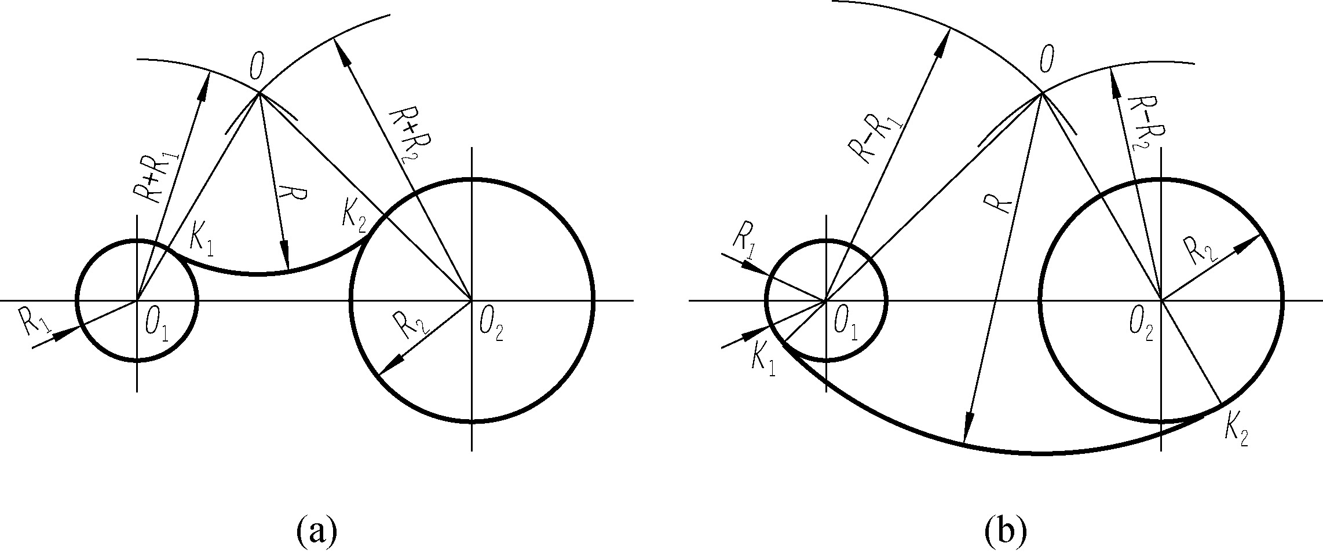
(a) 与两圆弧外切的画法 (b) 与两圆弧内切的画法

图1-18 圆弧连接

1.3.6 椭圆和渐开线的画法

1. 椭圆的近似画法
常用的椭圆近似画法为四圆弧法，即用四段圆弧连接起来的图形近似代替椭圆。如果已知椭圆的长、短轴AB、CD，则其近似画法的步骤如下。
(1) 连AC，以O为圆心，OA为半径画弧交CD延长线于E点，再以C为圆心，CE为半径画弧交AC于F点。
(2) 作AF线段的中垂线分别交长、短轴于O₁、O₂点，并作O₁、O₂的对称点O₃、O₄，即求出四段圆弧的圆心，如图1-19所示。
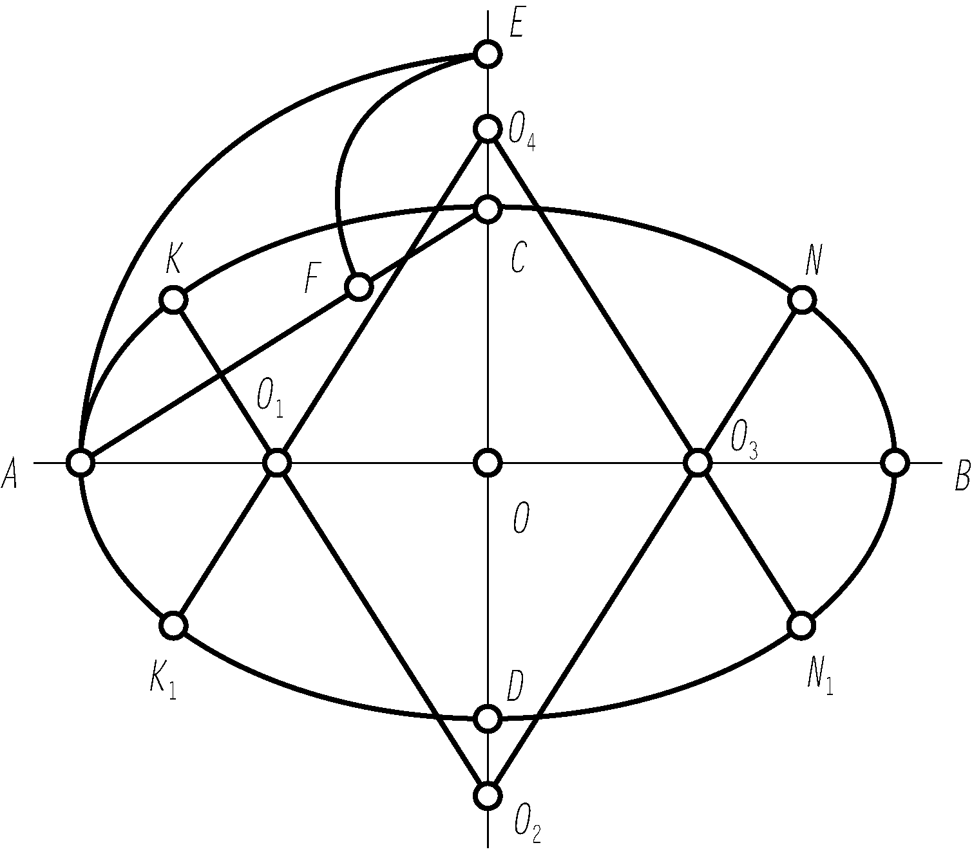

图1-19 椭圆的近似画法

2. 渐开线的近似画法
直线在圆周上做无滑动的滚动，该直线上一点的轨迹即为此圆(称为基圆)的渐开线。齿轮的齿廓曲线大都是渐开线，如图1-20所示。
其作图步骤如下。
(1) 画基圆并将其圆周n等分(图1-20中，n=12)。
(2) 基圆周的展开长度也分成相同等分。
(3) 过基圆上各等分点按同一方向作基圆的切线。
(4) 依次在各切线上量取,,…,，得到基圆的渐开线。
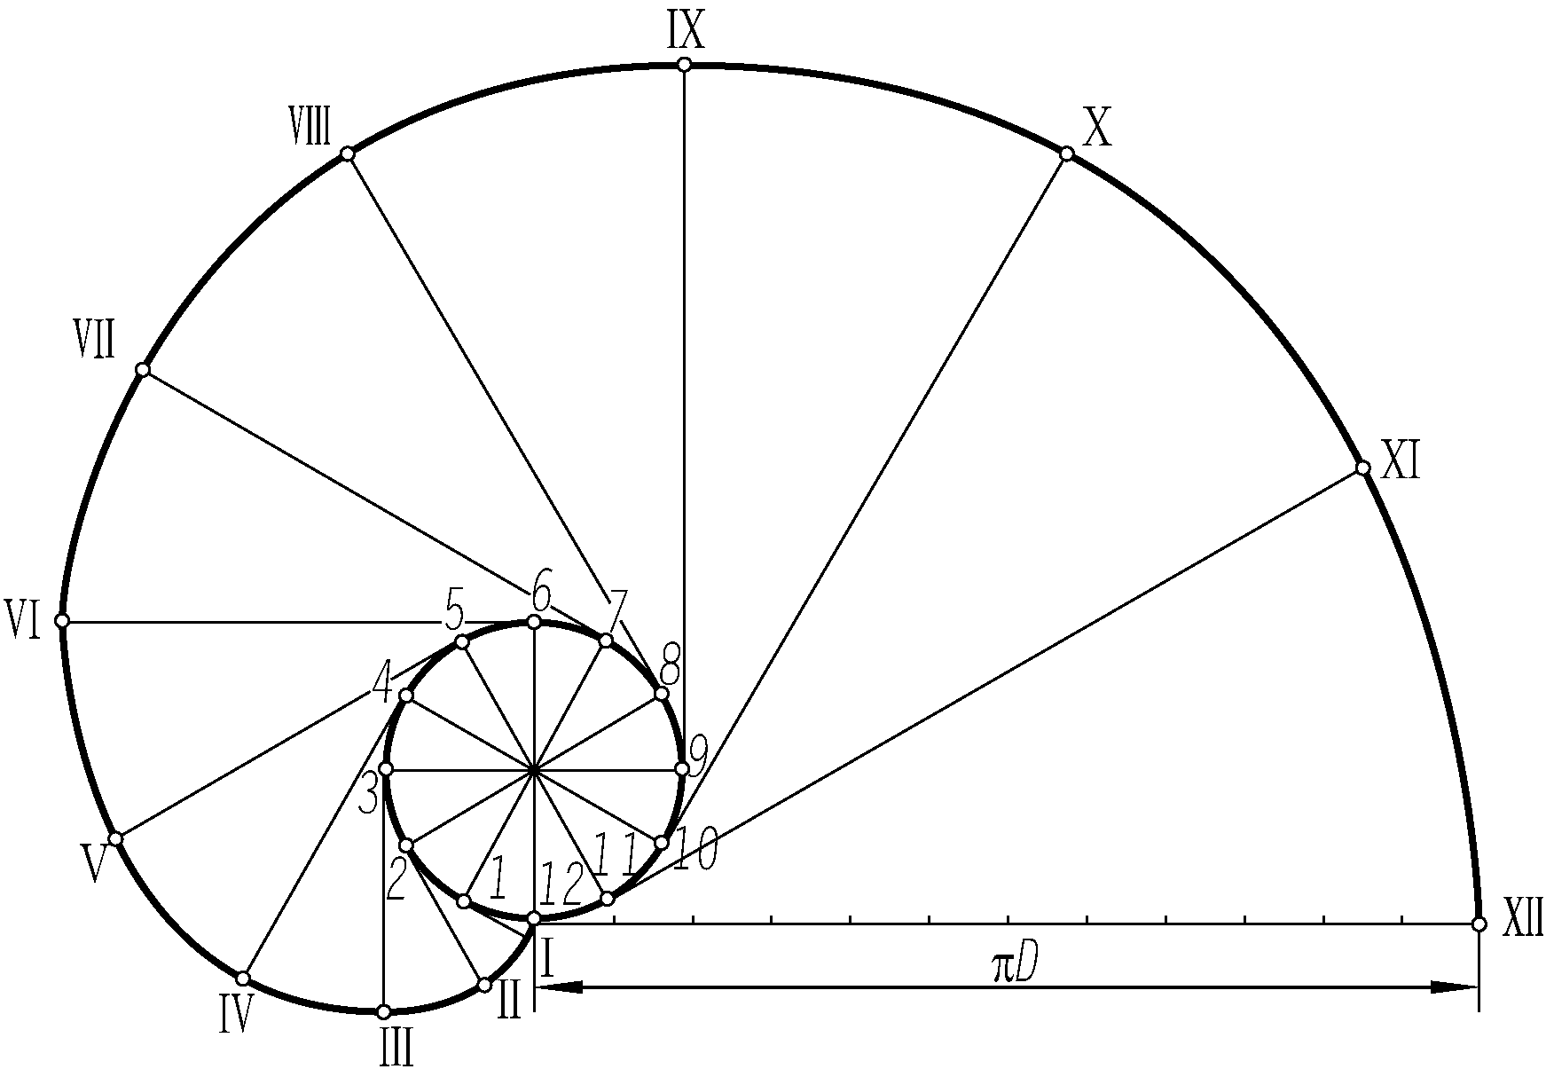

图1-20 圆的渐开线

1.4 平面图形的分析与作图步骤
任何平面图形总是由若干线段(包括直线段、圆弧、曲线)连接而成的，每条线段又由相应的尺寸来决定其长短(或大小)和位置。一个平面图形能否正确绘制出来，要看图中所给的尺寸是否齐全和正确。因此，绘制平面图形时应先进行尺寸分析和线段分析，以明确作图步骤。

1.4.1 平面图形的尺寸分析

1. 尺寸基准
尺寸基准是标注尺寸的起点。平面图形的长度方向和宽度方向都要确定一个尺寸基准。常选图形的对称线、底边、侧边、图中圆周或圆弧的中心线等作为尺寸基准。

2. 定形尺寸和定位尺寸
平面图形中的尺寸可以分为以下两大类。
(1) 定形尺寸。确定平面图形各组成部分形状、大小的尺寸，称为定形尺寸，如确定直线的长度和角度的大小、圆弧的半径(直径)等的尺寸。
(2) 定位尺寸。确定平面图形各组成部分相对位置的尺寸，称为定位尺寸。

3. 尺寸标注的基本要求
平面图形的尺寸标注要做到正确、完整、清晰。
尺寸标注应符合国家标准的规定；标注的尺寸应完整，没有遗漏的尺寸；标注的尺寸要清晰，并标注在便于读图的地方。

1.4.2 平面图形的线段分析
根据线段在图形中的定形尺寸和定位尺寸是否齐全，通常分成三类线段，即已知线段、中间线段、连接线段。需要说明的是，这里指的线段包括直线段和弧线段。

1. 已知线段
已知线段是根据给出的尺寸可直接画出的线段。如图1-21中R49圆弧，作图时只要在图形对称线上定出圆心，就可以画出这个圆。又如图1-21中下部分的R8圆弧和长度为24、40的直线段也是已知线段。

2. 中间线段
中间线段是指缺少一个尺寸，需要依据相切或相接的条件才能画出的线段，如图1-21中的R9圆弧等。

3. 连接线段
连接线段是指缺少两个尺寸，完全依据两端相切或相接的条件才能画出的线段，如图1-21中上部分的R8圆弧。
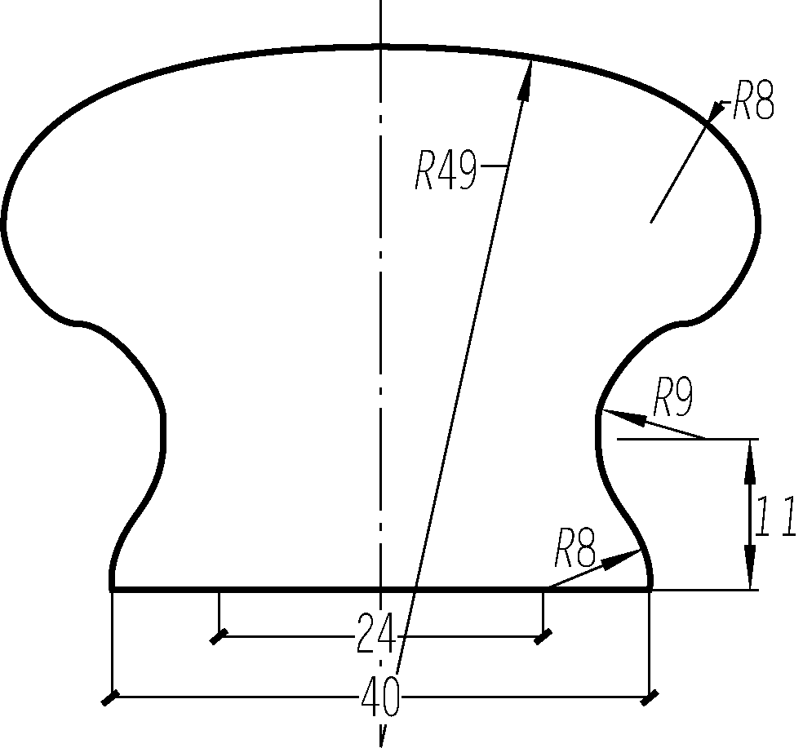

图1-21 平面图形的线段分析
在绘制平面图形时，应先画已知线段，再画中间线段，最后画连接线段。

1.4.3 平面图形的画法

1. 平面图形的画图步骤
(1) 选定比例，布置图面，使图形在图纸上位置适中。
(2) 画出基准线。基准线往往是对称图形的对称中心线、图形的底边和侧边、较大圆的中心线等。
(3) 画出已知线段。
(4) 画出中间线段。
(5) 画出连接线段。
(6) 分别标注定形尺寸和定位尺寸。

2. 应用示例
现以如图1-21所示的平面图形(扶手)为例，介绍绘图的方法与步骤。
1) 准备工作
布置好绘图环境，准备好圆规、铅笔、橡皮等绘图工具和用品；所有的工具和用品都要擦拭干净，不要有污迹，要保持两手清洁。
2) 固定图纸
将平整的图纸放在图板的偏左下部位，用丁字尺画下一条水平线时，应使大部分尺头在图板的范围内。微调图纸使其下边缘与尺身工作边平行，用胶带纸将四角固定在图板上，如图1-22所示。
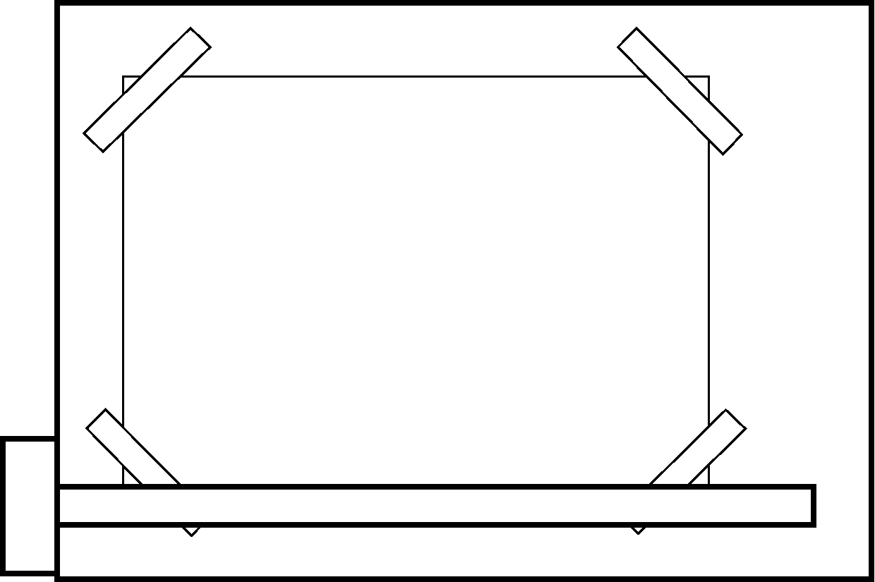

图1-22 固定图纸
3) 绘制图纸
画底稿时要用较硬的铅笔(2H或H)，铅芯要削得尖一些，绘图者自己能看得出便可，故要经常磨尖铅芯。
对每一图形应先画中心线、边线或底线，再画主要轮廓线及细部。有圆弧连接时，要根据尺寸分析先画已知线段，再画中间线段，找出连接圆弧的圆心和切点，再画连接线段。图1-23所示平面图形中长为24、40的直线段和圆弧R8、R49是已知线段；R9是中间线段；R8是连接线段。画底图的步骤如图1-23(b)、(c)、(d)所示。
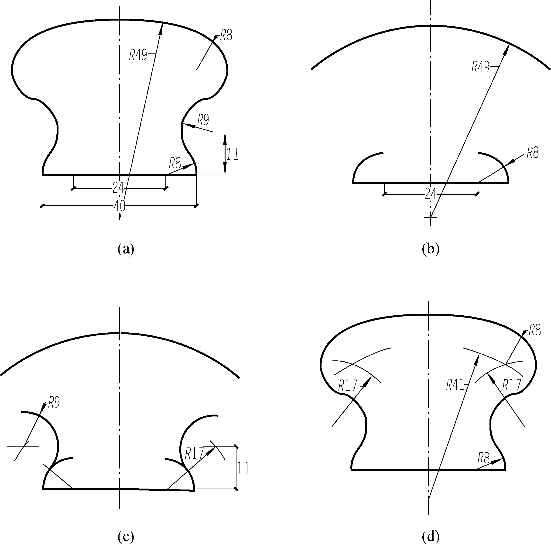

图1-23 绘制平面图形的方法与步骤
4) 检查加深图线
在加深图线前必须对底稿做仔细检查、改正，直至确认无误。用标号为B或2B的铅笔加深图线的顺序是：自下而上、自左至右依次画出同一线宽的图线；先画曲线后画直线；对于同心圆，宜先画小圆后画大圆。
5) 标注尺寸
图形画完后，再画尺寸线、尺寸界线、箭头并注写尺寸数字，标注定形尺寸和定位尺寸。
6) 画墨线图
墨线图通常是在硫酸纸上用鸭嘴笔或针管绘图笔画成的，使用的墨水应该是专门的碳素墨水。墨线图也要求在铅笔底稿上进行，墨线的中心线要与铅笔的底稿线重合，如图1-24所示。墨线图的图线连接要准确、光滑，图面要整洁。画线时一般是先难后易，先主后次，先圆弧后直线。画图中如果要修改墨线，须等墨迹干后，在图纸下垫上玻璃板(或丁字尺、三角板等)用薄刀片小心地把墨迹刮掉，再用橡皮擦去污垢，干净后可再次上墨。
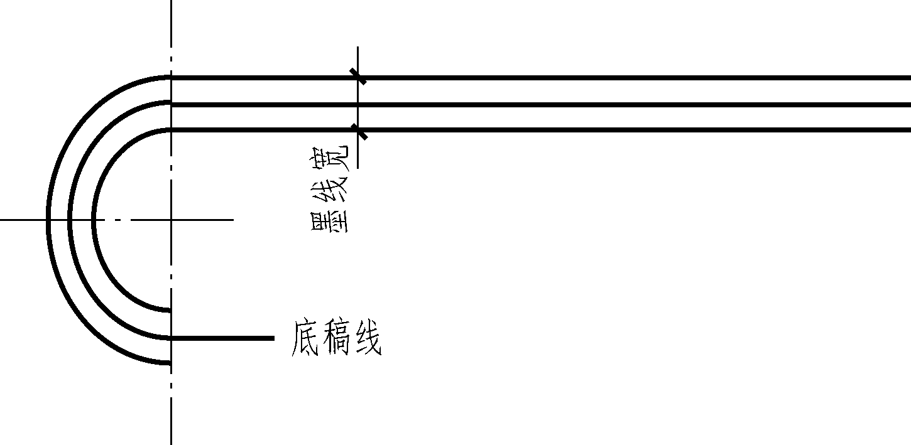

图1-24 墨线与底稿线的位置关系

思 考 题
1-1 图纸幅面规格有哪几种？它们的边长之间有何关系？试说明A2幅面的大小。
1-2 图线有哪些种类？各用在什么地方？
1-3 什么是比例？常用比例和可用比例有哪些？
1-4 以2∶1、1∶2的比例画某一平面图形，哪一个图形大？为什么？
1-5 完整尺寸包括哪几部分？各有什么规定？
1-6 如何等分线段和圆周？
1-7 为什么要对平面图形进行线段分析？
1-8 什么是已知线段、中间线段和连接线段？画平面图形时应按什么顺序进行？

绘 图 练 习
将图1-25按1∶20的比例在图中量取标注尺寸。
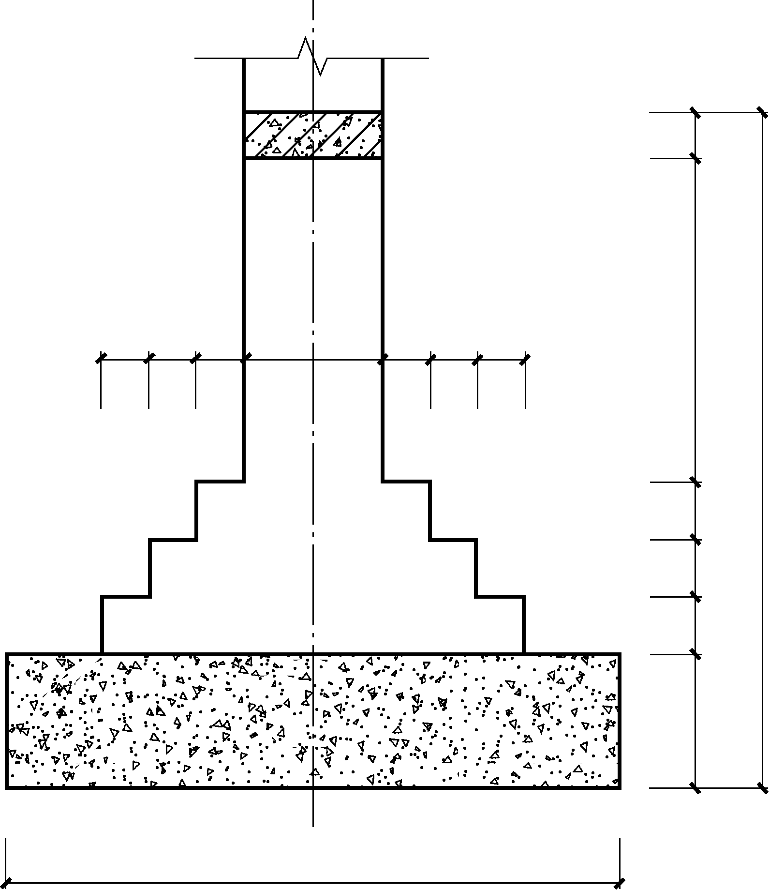

图1-25 绘图练习

第2章 投影的基本知识

教学目标和要求
- 了解投影的概念和分类及工程上常用的投影图。
- 掌握平行投影的基本性质。
- 掌握三面投影的形成及投影特性。

本章重点和难点
三面投影的形成及投影特性。

2.1 投影的概念

2.1.1 投影的形成
一般来说，用光线照射物体，在某个平面(地面、墙壁等)上可以得到影子。影子可以反映出物体的外形，假设光线能够透过物体，将各个顶点和侧棱都在平面上落下影子，就能反映出形体各部分形状的图形。将物体称为形体，光源称为投射中心，通过物体顶点的光线称为投影线，投影所在的平面称为投影面。

2.1.2 投影法分类
人们把这种投影线通过物体想选定的面投射，并在该面上得到图形的方法，称为投影法。根据投影法得到的图形，称为投影。由此可见，要获得投影，必备的基本条件有投射中心、物体、投影面。
根据投影线的类型，投影法可分为中心投影法和平行投影法。

1. 中心投影
当投影中心距离形体比较接近时，可以认为投影线是由一点呈放射状发射出来的，即所有投影线均相交于一点，如灯光光线，这种投影称为中心投影，如图2-1所示。

2. 平行投影
当投影中心距离形体无限远时，如太阳为发光光源时，可以认为投影线呈相互平行状发射出来，这种投影称为平行投影，如图2-2所示。这种投影法称为平行投影法。
平行投影按其投影线与投影面的位置关系，又可分为正投影和斜投影两种。
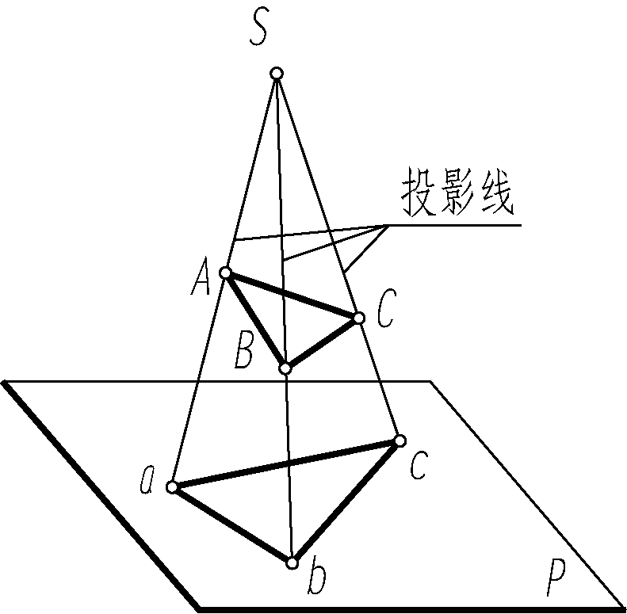 | 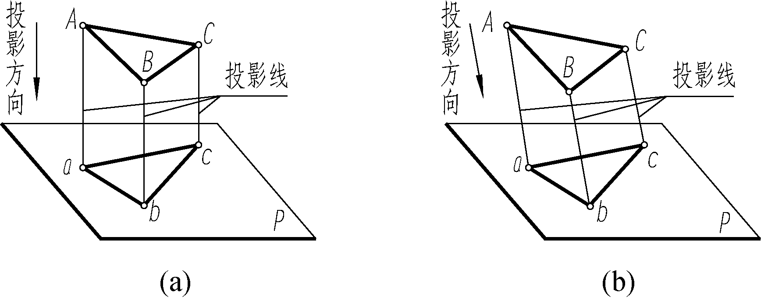
图2-1 中心投影法 | 图2-2 平行投影法
1) 正投影
当投影线垂直于投影面时所得到的投影，称为正投影，如图2-2(a)所示。
2) 斜投影
当投影线倾斜于投影面时所得到的投影，称为斜投影，如图2-2(b)所示。

2.1.3 工程上常用的投影图
工程上常用的投影图有正投影图、轴测投影图、透视投影图、标高投影图。

1. 正投影图
用正投影法把形体向两个或两个以上互相垂直的投影面进行投影，再按一定的规律将其展开到一个平面上，所得到的投影图称为正投影图。它是工程上最主要的图样。
这种图的优点是能准确地反映物体的形状和大小，作图方便，度量性好；缺点是立体感差。图2-3(a)所示为三面正投影图。
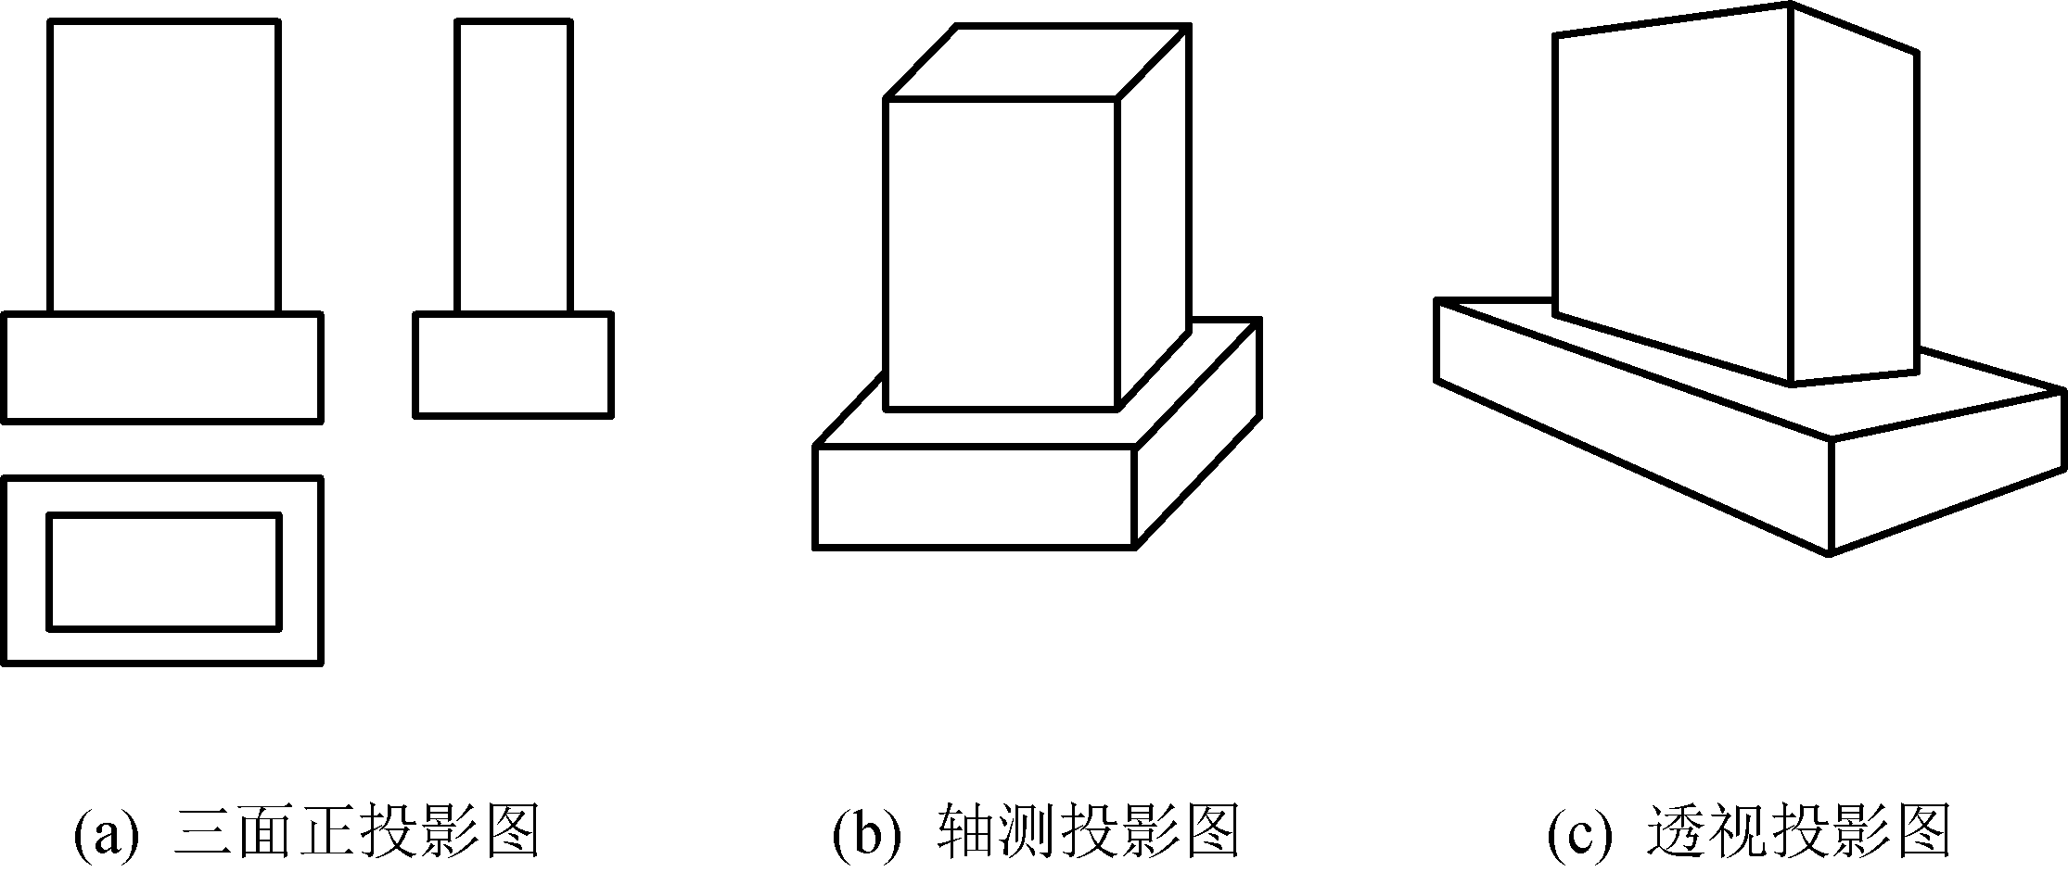

图2-3 常用的投影图

2. 轴测投影图
轴测投影图是物体在一个投影面上的平行投影，简称轴测图。将物体安置于投影面体系中合适的位置，选择适当的投射方向，即可得到这种富有立体感的轴测投影图，这种图立体感强，容易看懂，但度量性差，作图较麻烦，并且对复杂形体也难以表达清楚，因而工程中常用作辅助图样。图2-3(b)所示为轴测投影图。

3. 透视投影图
透视投影图是物体在一个投影面上的中心投影，简称透视图。这种图形象逼真，如照片一样，但它度量性差，作图繁杂。在建筑设计中常用透视投影来表现建筑物建成后的外貌。图2-3(c)所示为透视投影图。

4. 标高投影图
标高投影图是一种带有数字标记的单面正投影图。它用正投影反映物体的长度和宽度，其高度用数字标注。这种图常用来表达地面的形状。作图时将间隔相等而高程不同的等高线(地形表面与水平面的交线)投影到水平的投影面上，并标注出各等高线的高程，即为标高投影面。这种图在土木工程中被广泛应用。图2-4所示为标高投影图。
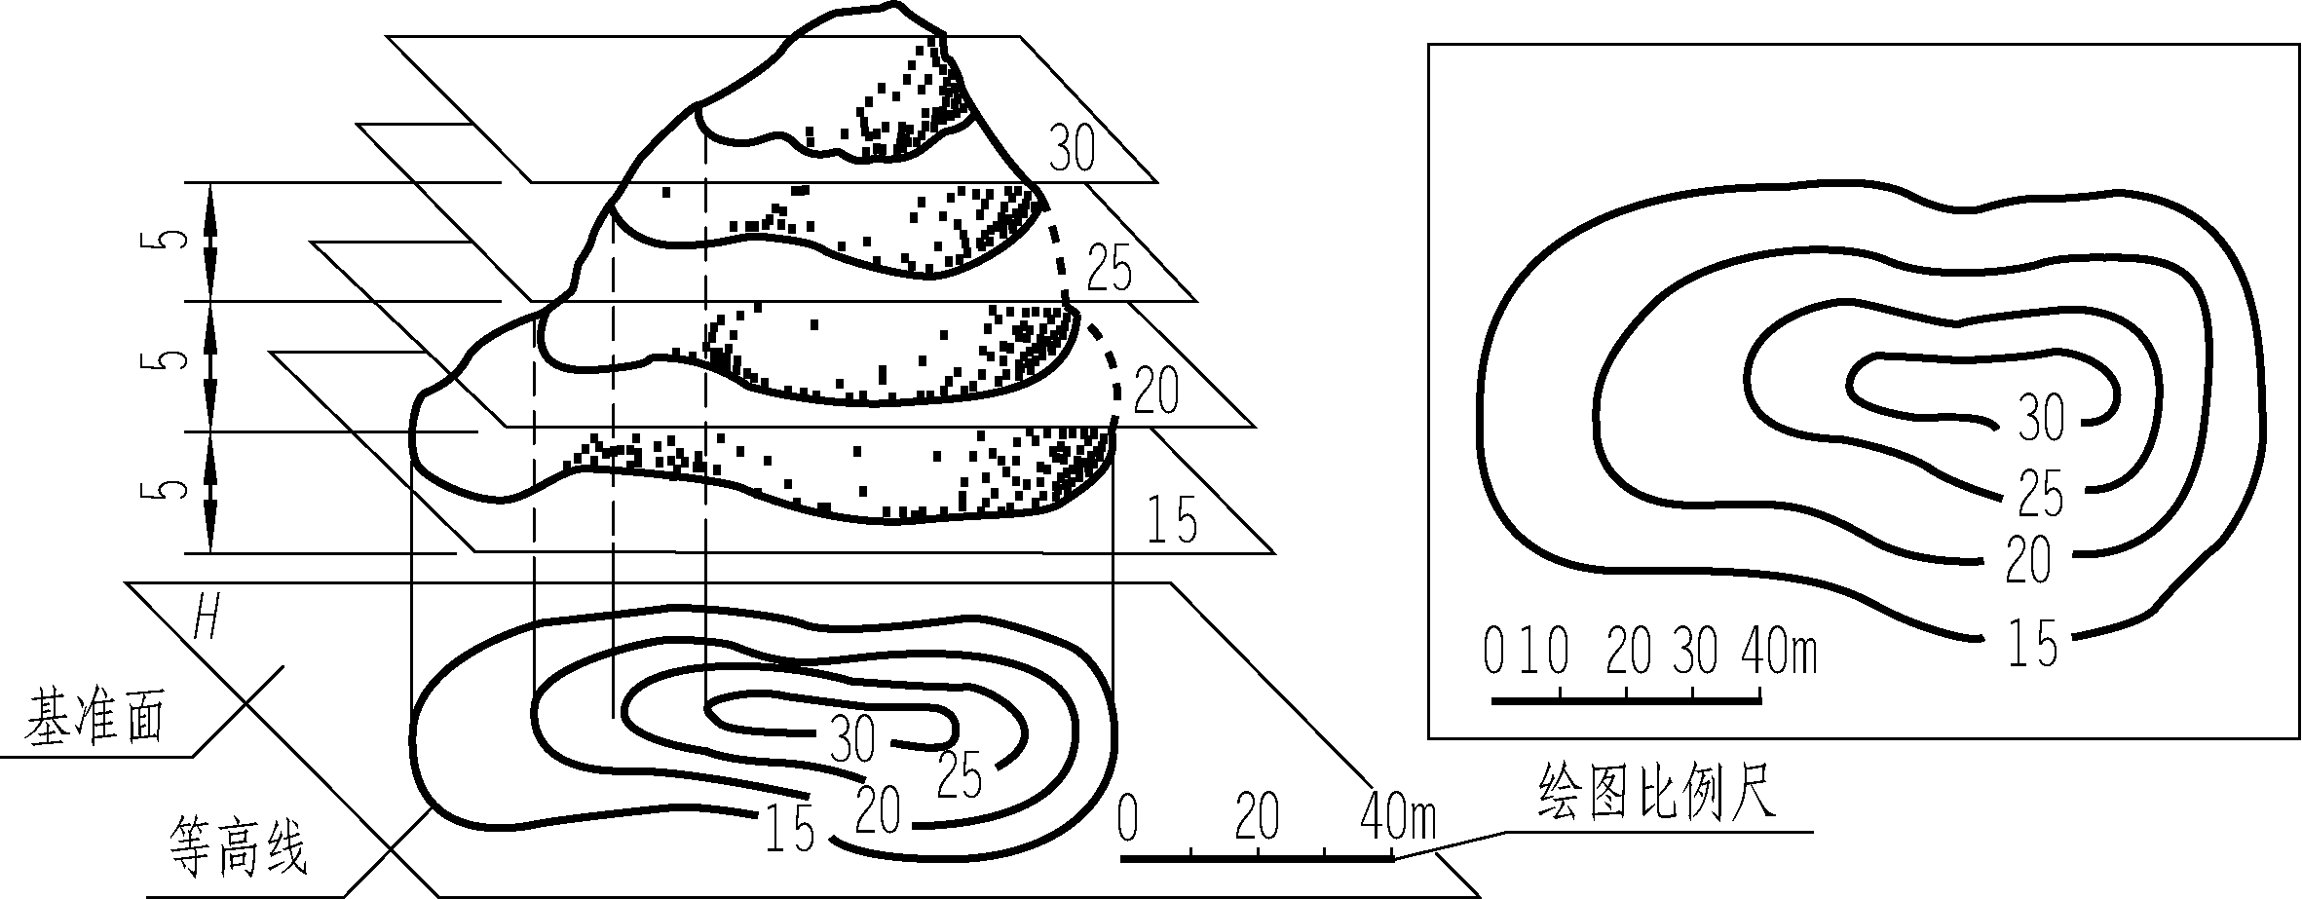

图2-4 常用的投影图——标高投影图

2.2 正投影的特性
工程中常用的方法是正投影法。正投影法有以下特性。

1. 显实性
正投影的显实性是指当线段或平面图形平行于投影面时，反映实长或实形。如图2-5(a)所示，具有显实性的投影能真实地反映出形体上线与面的形状和大小，由此可以直接从图上获得其大小。
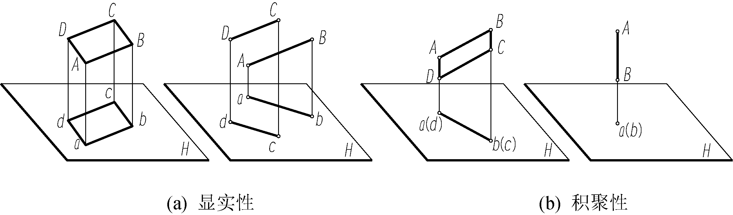

图2-5 正投影特征示意图一

2. 积聚性
积聚性是指当空间直线或平面垂直于投影面时，其投影积聚成一点或一条直线。具有积聚性的投影能清楚地反映出形体上线与面的位置，如图2-5(b)所示。

3. 平行性
平行性是指空间中相互平行的两条直线，其投影仍保持平行，如图2-6(a)所示。
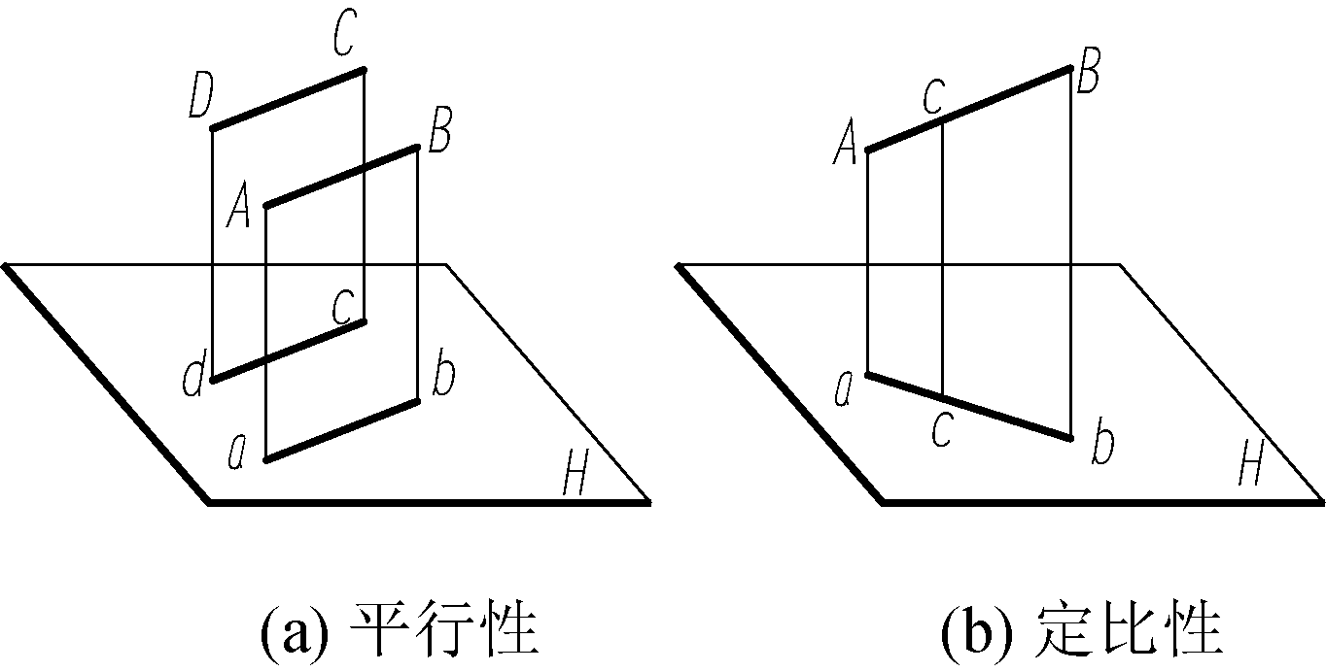

图2-6 正投影特征示意图二

4. 定比性
定比性是指当空间直线上有一点，将其分成两段时，两线段的长度之比等于其投影上该两线段的长度之比，如图2-6(b)所示。

5. 类似性
类似性是指当直线或平面图形既不平行也不垂直于投影面时，直线的投影仍然是直线，投影长度小于实际长度；平面图形的投影是原图形的类似形，投影小于实形，如图2-7所示。
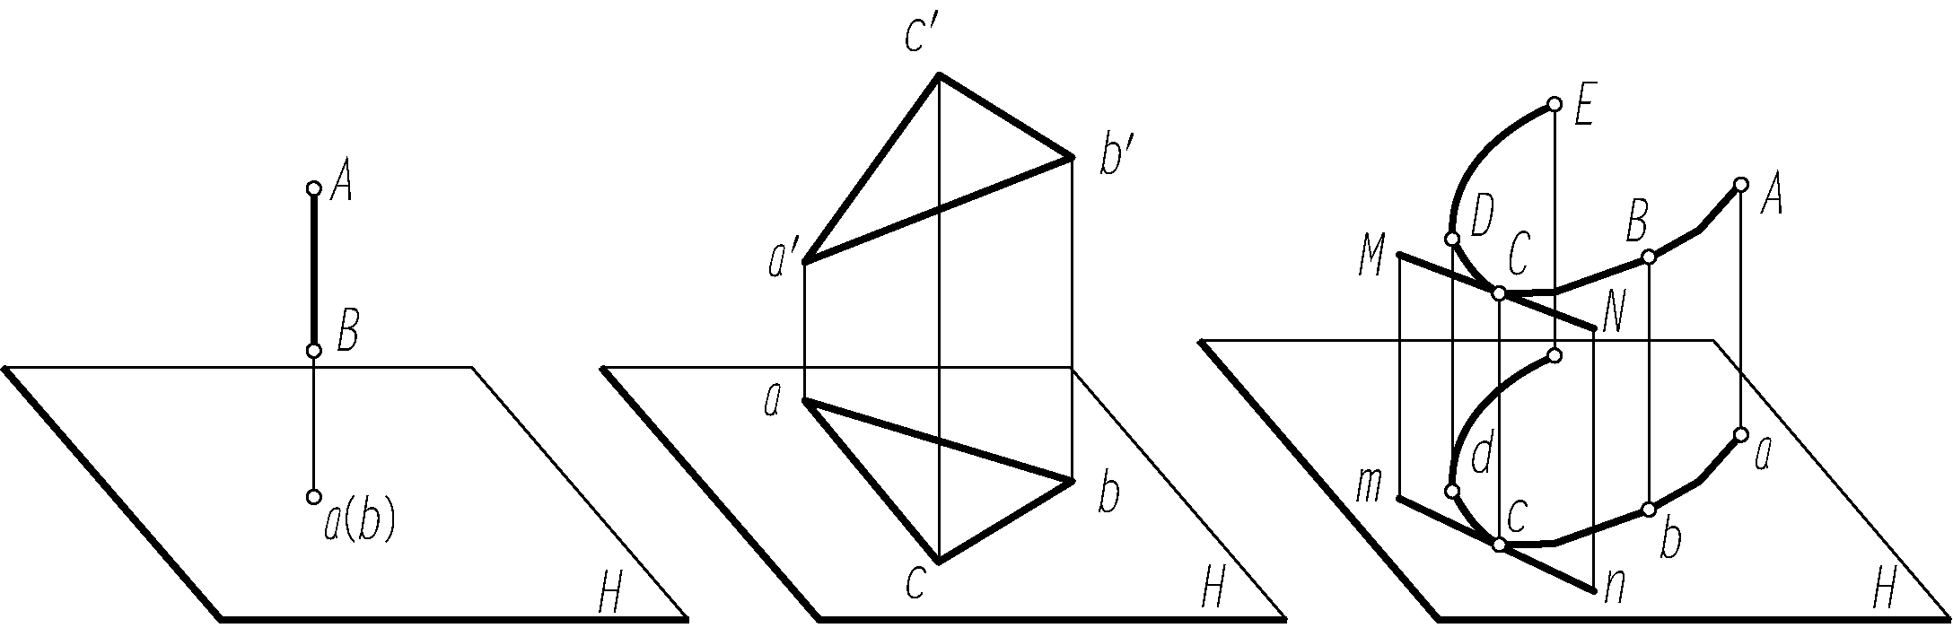

图2-7 正投影特征示意图——类似性

2.3 三面正投影
工程中常用的方法是正投影法，因为这种方法具有画图简单、直观、真实、度量方便等优点，故能够满足工程要求。但是只用一个正投影图来表达物体是不够的，两个外形不同的物体在一个投影面上会出现相同的正投影图。如果根据这个投影图确定物体的形状，显然是不够的。单面正投影是不能唯一确定物体形状的。为了确定物体的形状，建立了三面正投影体系。

2.3.1 三面正投影图的形成
在建筑制图中，将物体按正投影法向投影面投射时所得到的投影图形，称为视图。将物体放置于三面投影体系中，用正投影法进行投影，即可得到3个投影图。从前向后投射，在V面得到的正面投影，叫主视图；从上向下投射，在H面上得到水平投影，叫俯视图；从左向右投射，在W面上得到侧面投影，叫左视图，如图2-8所示。
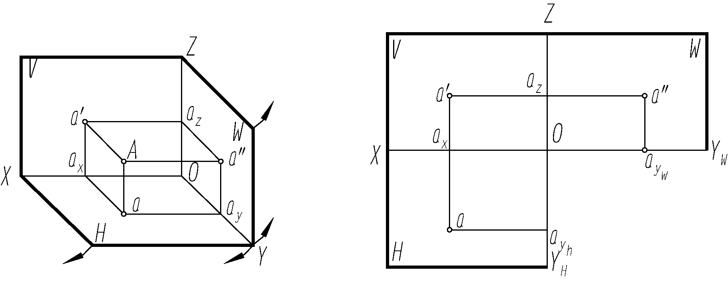
(a) (b)

图2-8 三面正投影图

2.3.2 三面投影图的展开
为了使3个投影画在一张二维的图纸上，需将3个投影面上的投影展开在同一个平面上。为此规定：V面不动，H面绕OX轴向下旋转90°，W面围绕OZ轴向右旋转90°，这样使3个投影面处于同一个平面内，Y轴一分为二，一面随H面旋转到OZ轴的正下方，用表示；另一面随W面旋转到OX轴的正右方，用表示，如图2-8(b)所示。
三视图的表达重点是物体的投影，而不是物体与投影面的相对位置关系，所以，在实际绘图中，在投影图外不必画出投影面的边框，不必标注H、V、W字样及视图的名称，也不必画出投影轴，只要按方位关系和投影关系，画出主视图、俯视图和左视图即可，如图2-9所示。
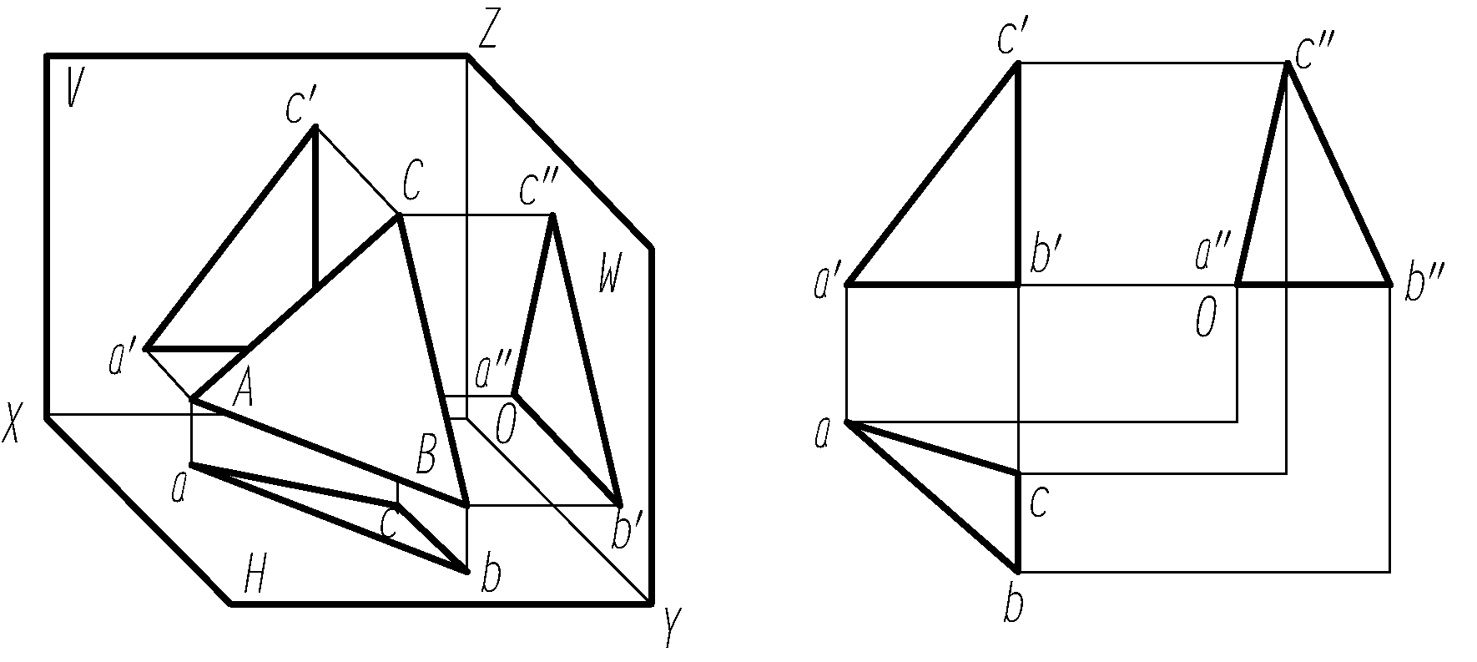

图2-9 三面正投影展开图

2.3.3 三面正投影图的特性
可以根据立体的三面投影图以下特性来绘制立体的投影图。

1. 度量相等
三面投影图共同表达同一物体，它们的度量关系如下。
(1) 正面投影与水平投影长对正。
(2) 正面投影与侧面投影高平齐。
(3) 水平投影与侧面投影宽相等。
这种关系称为三面投影图的投影规律，简称三等规律。应该注意，三等规律不仅适用于物体总的轮廓，也适用于物体的局部。

2. 位置对应
从图2-9中可以看出，物体的三面投影图与物体之间的位置对应关系如下。
(1) 正面投影反映物体的上下、左右的位置。
(2) 水平投影反映物体的前后、左右的位置。
(3) 侧面投影反映物体的上下、前后的位置。

思 考 题
2-1 投影法有几类？平行投影有哪些特性？
2-2 正投影法有哪些投影特性？
2-3 3个投影图之间有怎样的投影关系？
2-4 三投影面体系中投影面、轴、投影图的名称各是什么？

